Публичный доклад директора школы.

2018

СОДЕРЖАНИЕ
- Информация о школе …..………………………………………………………
- Общая характеристика…………………………………………………………
  - Состав учащихся………………………………………………………………
  - Кадровые ресурсы ……………………………………………………………
- Управление школой ………………………………………..……………………
  - Структура управления школой. Органы самоуправления……
- Реализация образовательного процесса………………………………………
  - Учебный план школы………………………………………………
  - Результаты обучения………………………………………………
  - Дополнительные образовательные услуги ……………………
- Инновационная деятельность…………………………………………………
- Воспитательная работа школы ………………………………………………
- Безопасность. Питание. Здоровьесбережение…………………………………
- Социальное партнерство………………………………………………………………..
- Основные выводы. Перспективы развития школы …………………………

1.Информация о школе
1.1 Муниципальное бюджетное общеобразовательное учреждение «Средняя общеобразовательная школа №1 имени Николая Николаевича Яковлева» г.Олекминска Республики Саха(Якутия).
1.2 Учредитель Администрация муниципального района «Олекминский район».Свидетельство о государственной аккредитации регистрационный № 803 выдан 10 июля 2012г. Министерством образования Республики Саха (Якутия).
1.3 Р/с 40701810498051000351, 678100 Республика Саха (Якутия),Олекминский район.г. Олекминск улица Молодежная дом 23. Телефон ,факс 4-13-56.
1.4 Режим функционирования устанавливается в соответствии с СанПин 2.4.2.2821-10, Уставом школы и правилами внутреннего распорядка.
1.5 Формы образования: очное, семейное образование,дистанционное обучение.
1.6 . Нашей школе –(80) 206 лет она является преемницей первой школы в г. Олекминске основанной в далеком 1812г.) Школа бережно хранит память о прошлом, стремиться преумножить славу и традиции:
- Воспитание спортом.
- Военно –патриотическое воспитание.
- Дуальное образование.
- Социально – гуманитарное направление обучения.
1.7 Целью программы развития школы является - переход общеобразовательного учреждения в качественно новое состояние, соответствующее государственным требованиям изложенным в Национальной образовательной инициативе «Наша новая школа».
Для достижения цели программы развития будут решаться следующие задачи: - обновление содержания образования и педагогических технологий через введение ФГОС второго поколения;
- развитие кадрового потенциала школы;
- формирование и развитие школьной системы оценки качества образования;
- формирование системы работы с одаренными детьми;
- создание условий и инновационных механизмов развития системы воспитания и дополнительного образования детей;
- укрепление и сохранение здоровья детей;
- модернизация материально-технической базы школы.
1.8 Приоритетными направлениями развития школы являются:
- Стремление к созданию условий для образования творческой, свободной, социально и профессионально компетентной личности, адаптивной и адекватной на индивидуальном, личном, профессиональном и социальном уровнях, способной жить в гармонии с собой и позитивно относиться к окружающему миру.
- Создание воспитательно-образовательной среды, способствующей формированию у школьников гражданской ответственности, духовности, культуры, инициативности, самостоятельности, толерантности, способности к успешной социализации в обществе.
- Создание эффективной, постоянно действующей системы непрерывного образования учителей.
- Оптимизация системы дидактического и материально-технического обеспечения образовательного процесса.
- Создание условий для установления прочных интеграционных связей между системой основного и дополнительного образования путем новых образовательных и учебных программы на интегративной основе и на основе новых образовательных стандартов.
- Оптимизация системы внешних связей школы, в том числе и путем использования возможностей школьного сайта.
Задача педагогов школы – воспитать выпускника, обладающего следующими качествами:
- Готовность к жизни в современном мире, ориентация в его проблемах, ценностях, нравственных нормах, понимание особенностей жизни, ориентация в возможностях этой жизни для развития своих духовных запросов, ориентация в научном понимании мира, умение ставить реалистические жизненные цели и быть способным их достигать;
- Наличие продуманной и практически реализуемой жизненной стратегии по сохранению и развитию своего физического, психического и нравственного здоровья;
- Способность к творческому созиданию своей личной жизни, ее осмысленной организации на основе национальных и общечеловеческих ценностей, любви к своей Родине и уважения традиций иных национальных культур;
- Коммуникативная культура, владение навыками делового общения, построение межличностных отношений, способствующих самореализации, достижению успеха в общественной и личной жизни;
- Высокая познавательная мотивация, готовность выпускника основной школы к достижению высокого уровня образованности на основе осознанного выбора программ общего и профессионального образования;
-Умение здраво и логично мыслить, принимать обдуманные решения;
- Способность к выбору профессии, ориентации в политической жизни общества, выбору социально ценных форм досуговой деятельности, к самостоятельному решению семейно-бытовых проблем, защите своих прав и осознанию своих обязанностей;
- Адекватная самооценка (внутренняя гармония и самоконтроль).

2. Общая характеристика

2.1Состав обучающихся
На начало 2017-2018 учебного года обучалось 625 обучающихся, на конец – 620.

1 ступень на начало учебного года количество было – 329 обучающихся, на конец учебного года количество обучающихся – 327.
2 ступень на начало учебного года количество было – 255 обучающихся, на конец учебного года количество обучающихся – 249.
3 ступень на начало учебного года количество было – 41 обучающихся, на конец учебного года количество обучающихся – 44.
По социально-гуманитарному профилю обучились 45 обучающихся 3 ступени – 100%
2.2 Количественное соотношение обучающихся проживающих в районе школы и на других территориях следующее 80% на 20%.
2.3 1ступень 12 классов .
2ступень11 классов.
3 ступень 2 класса.
Обучение ведется в одну смену.

2.4 Средняя наполняемость классов 25 обучающихся.
I ступень – 26 учеников
II ступень – 23 ученика
III ступень – 25 учеников.

2.5 Социальный статус семей детей обучающихся в школе:
Средняя наполняемость классов по ступеням:
I ступень – 26 учеников
II ступень – 23 ученика
III ступень – 25 учеников.

Социальный паспорт МБОУ «Средней общеобразовательной школы №1
им. Н. Н. Яковлева» г. Олекминска

№ | Категория | Всего | %
1 | Количество обучающихся | 625
2 | Дети-сироты под опекой | 23
3 | Многодетные семьи/ из них семей | 145
4 | Малообеспеченные семьи | 196
5 | Полные семьи
6 | Неполные:
 | - матери-одиночки
 | - отцы-одиночки
7 | Дети-инвалиды | 7
8 | Учащиеся с девиантным поведением:
 | - на учете ПДН
 | - внутришкольном учете
 | -группа риска | 10
 | - на учете КДН и ЗП
9 | Неблагополучные семьи | 6

Контингент учащихся стабилен, движение происходит по объективным причинам и не вносит дестабилизацию в процесс развития школы. Анализ причины выбытия показывает, что основной причиной является смена места жительства родителей.

2.2 Кадровые ресурсы
№ | Фамилия, имя, отчество (полностью) | Наимено  вание должности | Кол-во ставок, нагрузка в час | Дата рождения (число, месяц, год) | Образование (учебное заведение, дата окончания) | № документа об образовании | Наименование специальности | Пед  стаж | Кате  гория | Наименование курсов, год прохождения | Наличие звания с указанием даты получения
 | Торопов Игорь Константинович | Директор  Учитель ОБЖ | 1 ст.  4ч | 02.10.1960  55 | Высшее, Томский ГПИ,1987 | МВ 358868 | Химия и биология | 29 | СЗД  20.01.14  Б/к | Технология внедрения ФГОС в образовательный стандарт, февраль 2014г, цифровые образовательные ресурсы в пед. деятельности, февраль 2014г | Почетная грамота  Главы района
 | Ильина Любовь Яковлевна | Зам директора по УВР  Учитель математики | 1ст.  5ч | 24.06.62  53 | Высшее ЯГУ, 1984 г. | ЗВ № 424966 | Учитель математик | 32 | СЗД  22.05.14  Высшая  29.05.14 | Менеджмент в образовании август 2013г,  Технология внедрения ФГОС в образовательный стандарт, февраль 2014г.,  Преподование математики в школе в соответствии с ФГОС, январь 2014г. | Отличник образования РС(Я) 2005г Почетный работник общего образования РФ 13.08. 2009
 | Чемпосова Надежда Ивановна | Зам. директора по УВР  Учитель математики | 1ст  5ч | 18.12.57  57 | Высшее, ЯГУ, 1980г. | ЕВ № 144291 | Учитель  математики | 36 | СЗД  Высшая  19.03.15 | Технология внедрения ФГОС в образовательный стандарт, февраль 2014г.,  Технология формирования позитивной самооценки учащихся начальных классов «Меня любят, меня принимают» 10.04.2015 | Отличник образования РС(Я) 2005г Почетный работник общего образования РФ 13.08. 2009
 | Егорова Виктория Юрьевна | Учитель начальных классов | 18 ч. | 27 мая 1992г.  26 лет | Среднее специальное  переподготовка | №2971 | Учитель начальных классов | 1 год | б/к
 | Маркова Татьяна Агафоновна | Зам. директора по ВР  Учитель ИЗО, ПД | 1ст.  2 | 20.06.1968 г.  47 | Высшее НОУ «Институт государственного администрирования», 2008г. | ВБА 0016992 | Социальная педагогика | 20 | СЗД  27.01.15  Первая  30.04.14 | Курсы учителей ИЗО и черчения  Технология педагогического проектирования в условиях введения ФГОС 01.10.2014  Образовательная среда: психолого – педагогические аспекты 24.03.2015 | -
 | Внукова Ирина Николаевна | Педагог – психолог  Учитель ПД | 2ст.  2ч | 28.04.66  49 | Высшее Московский ГУА,2001 | АВБ 0493819 | Практическийпсихолог | 28 | Первая  09.10.10  б/к | Технология внедрения ФГОС в образовательный стандарт, февраль 2014г.,  Повышение психологической компетентности работников образовательных учреждений  24.03.2015  Технология формирования позитивной самооценки учащихся начальных классов «Меня любят, меня принимают» 10.04.2015 | -
 | Ершова Надежда Семеновна | Соц.педагог  Учитель ПД | 1 ст  1ч
 | Никифорова Любовь Иоиловна | Учитель математики | 33 ч. | 14.07.61  54 | Высшее Уссурийский ПИ | УВ № 304280 | Учитель математики | 30 | Высшая  20.11.12 | Преподавание математики в школе в соответствии с ФГОС , январь, 2014г | Отличник образования РС(Я) 4.05.2005 г.
 | Бизина Лилия Валерьевна | Учитель физики | 27ч | 23.03.1973  42 | ГПУ г.Комсомольск- на-Амуре 2009г. | Регистрационный №304 | Учитель физики | 21 | Высшая  28.08.15 | Совершенствование методики преподавания в свете ФГОС и реализации ФЗ «Об образовании» 2014г.
Тарасова Лидия
Николаевна
 | Парфенова Елена Георгиевна | Учитель биологии | 23ч | 21.03.51  64 | Высшее ЯГУ БГФ  1974 г. | Я №595052 | Биолог | 42 | Первая  29.04.13 | Школьное естественно – научное образование в условиях реализации ФГОС 17.04.2015 | Отличник образования РС(Я) 29.01.07
 | Корякина Светлана Кимовна | Учитель химии | 10ч | 08.06.57  58 | Высшее ЯГУ БГФ 1983г. | №825336 | преподаватель биологии, химии | 28 | Первая  29.04.15 | Технология внедрения ФГОС в образовательный стандарт, февраль 2014г., Цифровые образовательные ресурсы в пед.деятельности, февраль, 2014г. | Отличник образования РС (Я)  2014 г.
 | Чистова Марина Анатольевна | Учитель географии | 20 ч | 09.04.1988  27 | Высшее, ГОУ ВПО Восточно-Сибирская ГАО 2010г. | ВСГ 4571031 | Экология | 4 | Б/к | Технология формирования позитивной самооценки учащихся начальных классов «Меня любят, меня принимают» 10.04.2015  Школьное естественно – научное образование в учловиях реализации ФГОС 17.04.2015  Образовательная среда: психолого – педагогические аспекты 24.03.2015 | -
 | Филиппова Марина Михайловна | Учитель истории | 25ч | 10.07.66  49 | Высшее ИркГУ филфак 1990г. | УВ №315131 | Журналистика | 30 | Высшая  12.05.12 | Технология пед. проектирования в условиях ФГОС, 2013г  Образовательная среда: психолого – педагогические аспекты 24.03.2015 | Отличник образования РС (Я) 2012
 | Корнилова Надежда Петровна | Учитель истории, географии | 25ч | 26.09.51  64 | Высшее ЯГУ ИФФ 1979 г. | В -1 №352646 | Историк, преподаватель истории и обществознания | 43 | Высшая  12.05.12 | Проектная деятельность педагога в контексте достижения результатов 30.08.2014г. | Отличник образования РС(Я) 2011
 | Пшеничникова Екатерина Николаевна | Учитель русского языка и литературы | 21ч | 14.07.44  71 | Высшее ВладимирскийПИ 1966 г | № 783370 | Учитель русского языка и литературы | 50 | Высшая  03.06.15 | Технология внедрения ФГОС в образовательный стандарт, февраль 2014г., Цифровые образовательные ресурсы в пед.деятельности, февраль, 2014г. | Отличник образования РС(Я) 23.10.02 Почетный работник общего образов. РФ 18.01.05
 | Бурдина Татьяна Викторовна | Учитель русского языка и литературы | 28ч | 11.08.65  50 | Высшее Иркут. ГПИ 1990г | РВ № 520061 | Русский язык и литература.  Учитель р/я и лит. | 51 | Высшая  12.05.12 | - | -
 | Шараборин Виктор Афанасьевич | Учитель информатики
 | Акимова Марина Яковлевна | Учитель русского языка и литературы | 26ч | 12.09.59  56 | ЯГУ ФФ 1982г | ИВ №421773 | Филолог, преподаватель русского языка и литературы | 34 | Первая  23.12.10 | Медиа образование, ноябрь, 2013г. | Отличник образования РС(Я)
 | Бондарец Ирина Ивановна | Учитель английского языка | 25ч | 16.12.56  59 | ИркГПИ 1979г | Я № 293785 | Учитель английского языка | 31 | Высшая  20.11.12 | Создание сайта в программе Веб пад Макер, 2013г. | -
 | Бояркин Юрий Викторович | Учитель английского языка | 28ч | 01.12.80  35 | СГПА 2005 | ВСБ №0723266 | Учитель английского языка | 14 | Первая  23.12.10 | Технология внедрения ФГОС в образовательный стандарт, февраль 2014г.,  Технология формирования позитивной самооценки учащихся начальных классов «Меня любят, меня принимают» 10.04.2015 | -
 | Николаева Мария Валерьевна | Учитель якутского языка | 33ч | 19.11.84  31 | ЯГУ им М.К. Аммосова, 2008г. | ВСГ 1738532 | Филолог преподаватель | 11 | СЗД  08.10.12 | Технология внедрения ФГОС в образовательный стандарт, февраль 2014г., Создание сайта в программе Веб пад Макер, 2013г  Образовательная среда: психолого – педагогические аспекты 24.03.2015 | Знак «Надежда Якутии»
 | Слесаренко Сергей Михайлович | Учитель черчения, ИЗО | 25ч | 23.05.57  58 | Красн худ уч. 1978г. | Я-1 №009667 | Преподаватель черчения и рисования | 26 | Первая  16.12.10 | Технология внедрения ФГОС в образовательный стандарт, февраль 2014г.,  Образовательная среда: психолого – педагогические аспекты 24.03.2015 | -
 | Феоктистова Вера Ивановна | Учитель музыки | 19ч | 04.11.82  33 | Ср/спец ЯПК№2 2002г. | СБ 0481765 | Учитель музыки, музыкального образования | 14 | Первая  19.03.15 | «Музыка для всех» Учитель +ученик  27.10.2014 | -
 | Тимофеева Марина Львовна | Учитель технологии | 22ч | 29.03.62  53 | Ср/спец Львовск ПУ 1986г. | № 593 | Закройщик модельер высшей квалификации | 28 | Высшая  29.12.14 | Медиобразование, ноябрь, 2013г. Создание сайта в программе Веб пад Макер, 2013г. Технология внедрения ФГОС в образовательный стандарт, февраль 2014г.,  Образовательная среда: психолого – педагогические аспекты 24.03.2015 | -
 | Пшеничников Антон Николаевич | Учитель технологии | 20ч | 23.07.73  42 | Ср/спец ОТМЭСХ 1994 | УТ №024627 | Механизация сельского хозяйства техник - механик | 18 | СЗД  30.10.12 | Проектирование пед. технологий в условиях реализации ФГОС, декабрь 2013г | -
 | Щегловская Ирина Геннадьевна | Учитель физкультуры | 21ч | 24.07.51  64 | Ср/спец ЯПУ №1 1971г. | № 019280 | Преподаватель физкультуры | 45 | Высшая  19.03.15 | Проблемные курсы, декабрь, 2013г.  Активные методы в педагогической и воспитательной деятельности в условиях реализации ФГОС (предметная область – физическая культура) 15.02.2015 | Отличник ФК и спорта РС (Я) 2010г
 | Громова Наталья Григорьевна | Учитель физ. воспитания | 27ч | 8.04.91 г.  24 | ГОУСПО «Якутский пед. колледж»,2011 г. | 14 СПО 0000705 | Учитель физ. Культуры с дополнительной подгтовкой в области спорт. тренеровки | 4 | СЗД  29.10.14 | Технология внедрения ФГОС в образовательный стандарт, февраль 2014г., Создание сайта в программе Веб пад Макер, 2013г | -
 | Данилов Семен Николаевич | Учитель физ. культуры | 27ч | 01.01.1968  47 | Ср.спец. ЯПУ № 1 , 1991 | ПТ № 010139 | Физическая культура | 24 | Первая  19.03.15 | Технология внедрения ФГОС в образовательный стандарт, февраль 2014г., | -
 | Коротких Светлана Михайловна | Учитель начальных классов | 27ч | 13.12.64  51 | Высшее Моск. инст. гос. адм 2001г. | АВБ  № 0415500 | Педагогика и методика начальных классов | 31 | Первая  16.12.10 | ОРК и СЭ, декабрь, 2013г  Технология формирования позитивной самооценки учащихся начальных классов «Меня любят, меня принимают» 10.04.2015 | -
 | Жорняк Наталья Павловна | Учитель начальных классов | 18,5ч | 16.01.61  54 | Высшее  Иркутский ПИ  1985 г. | МВ  № 264873 | Педагогика и методика начальных классов | 33 | Высшая  19.03.15 | Технология пед.проектирования в условиях ФГОС- 2013, Медиобразование в школе, ноябрь 2013г,  Цифровые образовательные ресурсы в пед. деятельности, февраль 2014г.  Технология педагогического проектирования в условиях введения ФГОС 01.10.2014 | Отличник образования РС(Я)
 | Слепцова Мария Анатольевна | Учитель начальных классов | 18,5ч | 09.07.78  37 | Высшее ЯГУ ПИ 2003 г. | ИВС  № 0175116 | Педагогика и методика начальных классов | 13 | Первая  26.04.13 | Технология пед.проектирования в условиях ФГОС- 2013, Реализация новых образовательных стандартов в нач. школе, г. Томск, ноябрь, 2013г  Технология формирования позитивной самооценки учащихся начальных классов «Меня любят, меня принимают» 10.04.2015  Создание контрольно – измерительных материалов по сформированности УУД младших школьников 21.05.2015 | -
 | Кузьмина Любовь Александровна | Учитель начальных классов | 18ч | 19.11.60  55 | Высшее ЯГУ 2006г. | ВСВ №1627672 | Педагогика и методика начальных классов | 34,12 | Высшая  12.05.12 | Проектирование пед. технологий в условиях реализации ФГОС, декабрь 2013г ОРК и СЭ, декабрь, 2013г  Технология формирования позитивной самооценки учащихся начальных классов «Меня любят, меня принимают» 10.04.2015 | -
 | Теленкова Инна Владимировна | Учитель начальных классов | 18ч | 20.04.72  43 | Высшее Моск ИГА 1998 г. | ГА 000173 | Педагогика начальных классов | 23,4 | СЗД  26.12.12 | Технология пед.проектирования в условиях ФГОС- 2013 Проектирование пед. технологий в условиях реализации ФГОС, декабрь 2013г  Технология формирования позитивной самооценки учащихся начальных классов «Меня любят, меня принимают» 10.04.2015 | -
 | Орехова Людмила Викторовна | Учитель начальных классов | 27ч | 14.01.61  54 | ЯГУ ПИ 1990г. | РВ №547247 | Педагогика и методика начальных классов | 35 | Высшая  26.04.13 | Технология пед.проектирования в условиях ФГОС- 2013 Проектирование пед. технологий в условиях реализации ФГОС, декабрь 2013г Создание сайта в программе Веб пад Макер, 2013г Создание сайта в программе Веб пад Макер, 2013г  Технология формирования позитивной самооценки учащихся начальных классов «Меня любят, меня принимают» 10.04.2015 | Отличник образования РС(Я)
 | Кокоткина Анна Ивановна | Учитель начальных классов | 18ч | 17.11.1986  29 | СВФУ ПИ 2010 г. | КГ №95051 | Педагогика и методика начальных классов | 10 | СЗД  26.04.13
37. | Егорова Роза Петровна | Учитель начальных классов |  | 17,04,1984 | СВФУ ПИ  2011 г. | КГ №93626 | Педагогика и методика начальных классов | 5
38 | Пономарева Александра Владимировна | Учитель английского языка |  | 16.06.1986 | СГПА 2006 г. |  | Учитель иностранного языка (английский) | 8 | Первая категория  29.05.2014 | Краткосрочные курсы «Создание сайта в программе Web Page Maker» 2013 г.  «совершенствование методов обучения англ.яз в свете реализации ФГОС»-2013 г.  Современные интерактивные технологии WEB2.0. и компьютерные технологии в обучении иностр яз»-2014 г.
39 | Тураканова Ульяна Васильевна | Учитель начальных классов |  | 03.10.1967 | ГОУ ВПО «Якутский государственный университет имени М.К. Аммосова» 2005 г. | СВС №0864496  АП №006368 | Педагогика и методика начальных классов | 25 | Первая категория 28.12.2015 |  | Отличник Образования РС(Я)
40 | Уткина  Любовь Николаевна | Учитель математики | 18ч. | 10.04.1981г. | Институт математики и информатики | №209 26 июня 2003г. | Учитель математики | 14 лет | Первая категория
41 | Акишева Людмила Алексеевна | Учитель начальных классов |  | 03.08.1976 | Новосибирский государственный педагогический университет-2001г | ДВС№0624676 | Педагогика и методика начальных классов | 17 | Высшая категория-30.01.2012 | «Введение ФГОС в образовательные учреждения муниципальной системы образования»-2011
42 | Журавлева Галина Павловна | Учитель начальных классов |  | 16.06.1980 |  |  | Учитель начальных классов | 12 | Вторая категория- 18.05.2010

3.Управление школой.
3.1 Структура управления ОУ, его органов управления.

Управляющий Совет
Попечительский совет
Родительский комитет Директор
Ученическое самоуправление
Собрание работников
Педсовет

Заместители директора

Социально психологическая служба учителя работники столовая библиотека
Структура управляющей системы школы представлена четырьмя уровнями управления.

- Первый уровень - директор школы, назначаемый муниципальным органом; руководитель управляющего совета школы, ученического комитета, общественных объединений. Этот уровень определяет стратегические направления развития школы.

- Второй уровень - заместители директора школы, школьный психолог, социальный педагог, ответственный за организацию общественно полезного труда, старшие вожатые, заместитель директора школы по административно-хозяйственной работе, а также органы и объединения, участвующие в самоуправлении.

- Третий уровень - учителя, тьютор, классные руководители, выполняющие управленческие функции по отношению к учащимся и родителям, детским объединениям, кружкам в системе внеучебной деятельности. К этому уровню могут быть отнесены и педагоги, взаимодействующие с органами общественного управления и самоуправления, с учреждениями дополнительного образования.

- Четвертый уровень - учащиеся, органы классного и общешкольного ученического самоуправления. Выделение данного уровня подчеркивает субъект-субъектный характер отношений между учителями и учениками: ученик, являясь объектом взаимодействия, в то же время выступает и субъектом своего развития.

3.1 Принципы управления. Управление в школе основывается на ряде принципов.
Принцип демократизации и гуманизации управления предполагает развитие самодеятельности и инициативы руководителей, учителей, учащихся, родителей. Это возможно при условии открытости обсуждения и принятия управленческих решений. Выборность руководителей школы, введение конкурсного избрания и контрактной системы в отборе педагогических кадров — проявление демократических начал в школьном управлении. Гласность в управлении школой основывается на открытости, доступности информации. Этому способствуют регулярные отчеты администрации, совета школы перед общешкольным коллективом и общественностью. Управление школой предполагает сотрудничество, соуправление, самоуправление. В каждом управленческом решении необходимо видеть личность учителя и ученика. Гуманизация управления в образовании — это обращенность к личности, уважение достоинства человека и доверие ему.

Принцип системности и целостности в управлении основан на понимании системной природы педагогического процесса. Методология системного подхода в управлении школой побуждает руководителя иметь ясное представление о школе как о системе (целостность, структура, интегративность, связь с внешней средой). Кроме того, данный принцип предполагает взаимодействие и взаимосвязь управленческих функций в деятельности руководителя школы и педагогического коллектива. Реализация принципа исключает односторонность в управлении, приводит к последовательности, логичности управленческой деятельности.

Реализация принципа рационального сочетания централизации и децентрализации во внутришкольном управлении обеспечивает деятельность руководителей административных и общественных органов в интересах коллектива школы, создает условия для обсуждения и принятия управленческих решений на профессиональном уровне, исключает дублирование и повышает координацию действий всех структурных подразделений системы.

Реализация принципа единства единоначалия и коллегиальности в управлении способствует преодолению субъективности, авторитарности, администрирования в управлении целостным педагогическим процессом. В управленческой деятельности руководитель опирается на опыт и знания коллег, организует разработку и обсуждение ими решений, сопоставление разных точек зрения, проведение обсуждения и принятие оптимального решения. Коллегиальность приоритетна на этапе обсуждения и принятия решений, единоначалие необходимо прежде всего на этапе реализации принятых решений.

Важность принципа объективности и достоверности информации в управлении образовательными системами обуславливается тем, что эффективность управления в значительной мере определяется наличием необходимой и достоверной информации как совокупности сведений о состоянии педагогической системы и окружающей среды. Для школьного руководителя-менеджера важно знать методы сбора, обработки, хранения и использования внутришкольной информации. В настоящее время усилия школьной администрации должны быть сосредоточены на разработке и внедрении внутришкольной информационной технологии управления, которая повышает научную организацию управленческого труда.

В структуре внутришкольного управления работают органы коллегиального управления школой :педагогический совет, управляющий совет школы общее собрание работников школы и должностные лица школы директор школы, заместители директора школы); управленческие органы различных общественных организаций учащихся: ученическое самоуправление. Родительский комитет.Профсоюзный комитет.

Директор школы непосредственно или через своих заместителей руководит всей учебно-воспитательной работой, а также внеклассной, методической, организационной работой; руководит родительским комитетом, советом школы, ученическим самоуправлением; осуществляет финансовую, административно-хозяйственную деятельность; может курировать учебную и внеклассную работу по определённым учебным предметам и т.д.

Заместитель директора по учебно-воспитательной работе отвечает за выполнение учебных планов и программ, качество преподавания, за текущее планирование, расписание, руководит работой методических объединений, курирует преподавание отдельных учебных предметов, наблюдает за внеклассной учебной работой, работой факультативов и т.д.

Заместитель директора по воспитательной работе организует и контролирует внеклассные занятия с учащимися в школе, их общественно полезный труд, организует работу органов ученического самоуправления, оказывает им необходимую помощь, руководит методическим объединением классных руководителей, профориентационной работой школы, а также работой кружков, клубов, других объединений детей и родителей.

Заместитель директора по научной работе устанавливает контакты с учеными, преподавателями вузов, научными центрами для организации научных исследований в школе, привлечению их к педагогической работе в школе и вовлечению учителей в научно-исследовательскую работу.

Классный руководитель организует процесс воспитания в классной (учебной) группе, изучает учащихся, диагностирует уровень их воспитанности, осуществляет постановку целей и задач воспитания учащихся данного класса, планирует и организует разнообразные виды деятельности группы учащихся, педагогическое просвещение родителей, осуществляет работу с учителями-предметниками, ведёт установленную документацию и т.д.

Школьный психолог организует работу по обеспечению психического здоровья и развития учащихся; посредством психопрофилактики, психодиагностики и реабилитации оказывает помощь детям, учителям, родителям в решении личностных, профессиональных, других жизненных проблем; проводит психолого-педагогическую диагностику готовности детей к обучению при переходе из одной возрастной категории в другую и т.д.

Социальный педагог организует внеучебную деятельность учащихся, курирует работу различных секций, клубов, трудовых, краеведческих, туристских и других детских объединений; координирует работу педагогического коллектива с «трудными» детьми, семьями, с окружающей микросредой, общественностью микрорайона; руководит подготовкой и составлением плана социальной работы школы и т.д.

Управляющий совет школы обсуждает и утверждает план развития школы, планы учебно-воспитательной работы школы, расстановку педагогических и других кадров на новый учебный год; заслушивает отчёты директора, его заместителей, учителей; рассматривает и утверждает планы ремонта, укрепления материально-технической базы школы, осуществляет контроль за сметой расходов школы, за санитарным состоянием школы; оказывает помощь детям из малообеспеченных семей, больным детям и т.д.

Педагогический совет разбирает основные научно-педагогические вопросы учебно-воспитательного процесса, даёт оценку деятельности руководителей школы, учителей; решает организационные вопросы, например, утверждает распределение нагрузки учителей, назначение классных руководителей, перевод учащихся из класса в класс, утверждает результаты аттестации учителей и т.д.

4. Реализация образовательного процесса

4.1УЧЕБНЫЙ ПЛАН МБОУ «СОШ №1 им.Н.Н.Яковлева» г.Олёкминска РС(Я) на 2017-2018 учебный год.

Класс | Кол-во обуч-ся | Класс | Кол-во обуч-ся | Класс | Кол-во обуч-ся
1а | 30 | 5а | 27 | 10 | 18
1б | 29 | 5б | 21+1и/о | 11 | 22+1и/о
1в | 27+1и/о | 6а | 25 | 10-11 кл | 40+1и/о
2а | 30 | 6б | 25
2б | 27 | 7а | 27
2в | 33 | 7б | 25+2и/о
3а | 29 | 8а | 19
3б | 30 | 8б | 19
3в | 23 | 9а | 19
4а | 24 | 9б | 23
4б | 26 | 9в | 22
4в | 20 | 5-9кл | 252+3и/о
1-4 кл | 328+1и/о |  | Итого: | 620+5и/о | 625 обуч.

Пояснительная записка
Учебный план МБОУ «СОШ№1 им.Н..Н.Яковлева» г.Олекминска РС(Я)» на 2017 - 2018 учебный год разработан на основе:
Нормативно-правовых документов Федерального уровня:
- Федеральный Закон от 29.12.2012 N273-ФЗ "Об образовании в Российской Федерации».
- Федеральный закон от 1 июня 2005г. «53-ФЗ «О государственном языке Российской Федерации» с изменениями и дополнениями.
- Закон Российской Федерации от 25 октября 1991г.№1807-1 «О языках народов Российской Федерации» с изменениями и дополнениями.
- Постановление Главного государственного врача РФ от 29.12.2010 №189 «Об утверждении СанПин 2.4.2.2821-10 "Санитарно-эпидемиологические требования к условиям и организации обучения в общеобразовательных учреждениях" с изменениями и дополнениями.
- Приказ Минобрнауки России от 06.10.2009 №373 «Об утверждении и введении в действие федерального государственного стандарта начального общего образования» с изменениями и дополнениями.
- Приказ Минобрнауки России от 17.12.2010 №1897 «Об утверждении федерального государственного образовательного стандарта основного общего образования» с изменениями и дополнениями.
- Приказ Минобрнауки России от 17.05.2012 №413 «Об утверждении федерального государственного образовательного стандарта среднего общего образования» с изменениями и дополнениями.
- Приказ Минобрнауки России от 9 марта 2004 №1312 «Об утверждении федерального базисного учебного плана и примерных учебных планов для образовательных учреждений Российской Федерации, реализующих программы общего образования» изменениями и дополнениями.
- Приказ Минобразования РФ 05.03.2004 г. N1089 "Об утверждении федерального компонента государственных образовательных стандартов начального общего, основного общего и среднего (полного) общего образования» с изменениями и дополнениями.
- Примерная основная образовательная программа начального общего образования, одобренная Федеральным учебно-методическим объединением по общему образованию, (Протокол заседания от 08.04 2015 г. № 1/15).
- Примерная основная образовательная программа основного общего образования, одобренная Федеральным учебно-методическим объединением по общему образованию, (Протокол заседания от 08.04.2015 г. № 1/15).
- Письмо Минобрнауки России от 20.06.2017NTC-194/08 "Об организации изучения учебного предмета "Астрономия".
- Концепция профильного обучения на старшей ступени общего образования. Приказ Минобразования России от 18.02.2002 №2783.
- Приказ Министерства образования и науки РФ от 26 декабря 2013 г. N 1400 "Об утверждении Порядка проведения государственной итоговой аттестации по образовательным программам среднего общего образования" с изменениями и дополнениями.

Нормативных документов Министерства образования РС(Я):
- Закон Республики Саха (Якутия) от 15.12.2014г №359 -V«Об образовании в Республике Саха (Якутия)»;
- Закон Республики Саха (Якутия) «О языках в Республике Саха (Якутия) от 16.10.1992г.,№ 1171- XII;
- Постановление Правительства РС (Я) от 30.06.2005 №373 БУП РС (Я) 2005г.«Об утверждении базисного учебного плана для образовательных учреждений РС (Я) 2005г., реализующих программы общего образования».
Нормативных документов на муниципальном уровне:
1. Приказ МКУ «УООР» от 28.08.2017 №02-09/48 «О введении учебного предмета «Олекмоведение».
2. Приказ МКУ «УООР» от 30.08.2017 №02-09/494 «Апробация материалов ФГОС общего образования второго поколения в восьмых классах».

Нормативных документов на школьном уровне:
- Устав школы.
- Локальные акты.

Целью учебно-воспитательного процесса в школе является создание условий для получения каждым обучающимся доступного качественного образования в соответствии с его образовательными потребностями, формирование ключевых компетенций.
Задачи:
- Обеспечить гарантии прав детей на образование, создать условия для личностного роста каждого ученика через повышение качества, доступности и воспитывающего потенциала общего и дополнительного образования.
- Обеспечить безопасность и сохранение здоровья участников образовательного процесса.
- Создать оптимальные условия для реализации учебного плана.
Классы, реализующие ФГОС НОО -1абв, 2абв, 3бв, 4абв классы;
Классы, реализующие ФГОС ООО – 5аб, 6аб, 7аб, 8аб классы
Классы, реализующие ГОС – 9абв, 10 классы.
Социально-гуманитарный профиль - 11 класс.

Учебный план для 1-4 классов ориентирован на 4-летний нормативный срок освоения программ начального общего образования, 5-9 классов на 5-летний срок освоения программ основного общего образования, для 10-11 классов на 2-летний срок освоения программ среднего общего образования.
Всего в школе 25 класс - комплектов:
Начальное общее образование (1-4 классы) - 12;
Основное общее образование (5-9 классы) - 11;
Среднее общее образование (10-11 классы) -2.
Обучение в школе организовано в одну смену во всех уровнях общего образования. Занятия проводятся 6 дней в неделю, в 1 классе 5 дней в неделю.
Продолжительность учебного года:
-для обучающихся 1 класса -33 учебные недели;
-для обучающихся 2-8, 10 классов -34 учебные недели;
-для обучающихся 9, 11 классов 33 учебных недели, не включая итоговую аттестацию.

Распределение учебных четвертей:

 | Начало  четверти | Окончание  четверти | Кол-во  учебных недель
I четверть | 01.09.2017 | 04.11.2017 | 9 недель
II четверть | 13.11.2017 | 30.12.2017 | 7 недель
III четверть | 15.01.2018 | 24.03.2018 | 10 недель
IY четверть: | 02.04.2018 | 26.05.2018 | 8 недель
Промежуточная аттестация |  |  | 28.05.2018-31.05.2018

Распределение каникул:

Осенние каникулы | с 05.11.2017 по 12.11.2017 | 8 дней
Зимние каникулы | с 31.12.2017 по 14.01.2018 | 15 дней
Весенние каникулы | с 25.03.2018 по 01.04.2018 | 8 дней
Летние каникулы | с 01.06.2018 по 31.08.2018 | 92 дня
Дополнительные каникулы для 1 класса | с 12.02.2018 по 18.02.2018 | 7 дней

Продолжительность урочного времени: 2-11 кл
Продолжительность урочного времени - 45 минут.
Продолжительность перемен составляет 10 минут и две перемены по 20 минут. Для 1 классов после 2 урока отведено 40 минут на динамическую паузу.
Обучение в 1 классе осуществляется с соблюдением следующих дополнительных требований:
- использование «ступенчатого» режима обучения в первом полугодии (в 1 четверти по 3 урока по 35 минут, во 2 четверти по 4 урока по 35 минут, со 2 полугодия уроки по 45 минут).
Деление классов на группы (основание):
Английский язык – 2-11 классов (наполняемости 25 и более обучающихся): 2абв, 3аб, 4б, 5а, 6аб, 7аб.
Технология (мальчики/девочки) - 5аб, 6аб, 7аб, 8аб, 10, 11 классы.

Формы промежуточной аттестации обучающихся.
Формы проведения и учебные предметы промежуточной аттестации обучающихся:
В конце четверти:
- во 2-4-х классах: тесты, контрольные работы по русскому языку, математике, окружающему миру, комплексные контрольные работы, проверка навыков чтения по литературному чтению;
- в 5-9-х классах: тесты, контрольные работы по русскому языку, математике, в конце 1, 2 полугодия в 9-х классах проводятся пробное тестирование (контрольная работа), приближенное к ОГЭ, по русскому языку, математике и предметам по выбору.
В конце 1, 2 полугодий в 10 (общеобразовательном) классе проводятся итоговые контрольные работы по русскому языку, математике и 11 (социально-гуманитарном) классе проводятся итоговые контрольные работы по русскому языку, математике, истории, обществознанию и другим предметам по выбору, максимально приближенные к ЕГЭ.
Начальное общее образование

Учебный план 1 – 4 классов разработан на основе варианта 2 Примерного учебного плана начального общего образования и определяет:
- структуру обязательных предметных областей;
- учебное время, отводимое на изучение предметов;
- общий объем нагрузки и максимальный объем аудиторной нагрузки учащихся.
Учебный план состоит из двух частей - обязательной части и части, формируемой участниками образовательного процесса.
В обязательную часть учебного плана включены следующие учебные предметы: математика, русский язык, английский язык, литературное чтение, окружающий мир, ОРКСЭ, музыка, изобразительное искусство, технология, физическая культура. В 4 классе введен курс «Основы религиозных культур и светской этики». Программа курса рассчитана на 34 учебных часа (по 1 часу в неделю). На основании заявлений родителей (законных представителей обучающихся) в школе выбран модуль «Основы мировых религиозных культур». Во исполнение приказа МОиН РФ от 30 августа 2010 года №889 «О введении третьего часа физкультуры» один час отводится на изучение теории физической подготовки.
Часть учебного плана, формируемая участниками образовательного процесса, направлена на удовлетворение индивидуальных потребностей личности, семьи в области общего образования, обеспечивающих воедино личностную, социальную и профессиональную успешность обучающихся. Учебные часы вариативной части во 2 - 4 классах в зависимости от потребностей и интересов детей отведены на введение дополнительных учебных предметов «Культура народов РС(Я)», «Якутский язык как государственный», позволяющих приобщать их к традициям, обычаям, познавать культуру народов, населяющих территорию Якутии, и на предмет «Математика».
УЧЕБНЫЙ ПЛАН
начальных классов на 2017-2018 учебный год.
Вариант 2
Предметные области | Учебные предметы/класс | 1а | 1б | 1в | 2а | 2б | 2в | 3а | 3б | 3в | 4а | 4б | 4в | итог
Обязательная часть
Русский язык и литература | русский язык | 5 | 5 | 5 | 5 | 5 | 5 | 5 | 5 | 5 | 5 | 5 | 5 | 60
 | литературное чтение | 4 | 4 | 4 | 4 | 4 | 4 | 4 | 4 | 4 | 4 | 4 | 4 | 48
Иностранные языки | английский язык | - | - | - | 2/2 | 2/2 | 2/2 | 2/2 | 2/2 | 2 | 2 | 2/2 | 2 | 18/12
Математика и информатика | математика | 4 | 4 | 4 | 4 | 4 | 4 | 4 | 4 | 4 | 4 | 4 | 4 | 48
обществознание и естествознание | окружающий мир | 2 | 2 | 2 | 2 | 2 | 2 | 2 | 2 | 2 | 2 | 2 | 2 | 24
Основы религиозной культуры и светской этики | Основы религиозных культуры и светской этики |  |  |  |  |  |  |  |  |  | 1 | 1 | 1 | 3
Искусство | музыка | 1 | 1 | 1 | 1 | 1 | 1 | 1 | 1 | 1 | 1 | 1 | 1 | 12
 | изобразительное искусство | 1 | 1 | 1 | 1 | 1 | 1 | 1 | 1 | 1 | 1 | 1 | 1 | 12
Технология | технология | 1 | 1 | 1 | 1 | 1 | 1 | 1 | 1 | 1 | 1 | 1 | 1 | 12
Физическая культура | физическая культура | 3 | 3 | 3 | 3 | 3 | 3 | 3 | 3 | 3 | 3 | 3 | 3 | 36
 | Итого | 21 | 21 | 21 | 23/2 | 23/2 | 23/2 | 23/2 | 23/2 | 23 | 24 | 24/2 | 24 | 273/12
Часть, формируемая участниками образовательного процесса
 | якутский язык как государственный | - | - | - | 1 | 1 | 1 | 1 | 1 | 1 | 0,5 | 0,5 | 0,5 | 7,5
 | Культура народов РС(Я) | - | - | - | 1 | 1 | 1 | 1 | 1 | 1 | 0,5 | 0,5 | 0,5 | 7,5
 | математика | - | - | - | 1 | 1 | 1 | 1 | 1 | 1 | 1 | 1 | 1 | 9
 | Итого |  |  |  | 3 | 3 | 3 | 3 | 3 | 3 | 2 | 2 | 2 | 24
Всего аудиторная нагрузка |  | 21 | 21 | 21 | 26/2 | 26/2 | 26/2 | 26/2 | 26/2 | 26 | 26 | 26/2 | 26 | 297/12

Основное общее образование

для 5 - 8 классов, реализующих ФГОС.
Учебный план разработан на основе варианта 2 Примерного учебного плана основного общего образованияиопределяет:
- структуру обязательных предметных областей;
- учебное время, отводимое на изучение предметов;
- общий объем нагрузки и максимальный объем аудиторной нагрузки обучающихся.
Учебный план состоит из двух частей - обязательной части и части, формируемой участниками образовательного процесса.
В обязательную часть учебного плана включены следующие учебные предметы: математика (5-6 классы), алгебра, геометрия (7-8 классы), русский язык, литература, английский язык, Информатик и ИКТ, история, обществознание, география, физика, химия, биология, музыка, изобразительное искусство, технология, физическая культура, ОБЖ. Во исполнение приказа МОиН РФ от 30 августа 2010 года №889 «О введении третьего часа физкультуры» один час отводится на изучение теории физической подготовки.
Часть учебного плана, формируемая участниками образовательного процесса, направлена на удовлетворение индивидуальных потребностей личности, семьи в области общего образования, обеспечивающих воедино личностную, социальную и профессиональную успешность обучающихся. Учебные часы вариативной части в зависимости от потребностей и интересов детей отведены на введение дополнительных учебных предметов «Культура народов РС(Я)», «Якутский язык как государственный», информатика и ИКТ, математика, занимательная химия, русский язык, Олекмоведение, биология.
Учебный план
для 5-8 классов, реализующих ФГОС, вариант 2
2017-2018 учебный год

Предметные области | Учебные предметы | 5а | 5б | 6А | 6Б | 7а | 7б | 8а | 8б | Итого
 | Обязательная часть
Русский язык и литература | Русский язык | 5 | 5 | 6 | 6 | 4 | 4 | 3 | 3 | 36
 | Литература | 3 | 3 | 3 | 3 | 2 | 2 | 2 | 2 | 20
Иностранные языки | Английский язык | 3/3 | 3 | 3/3 | 3/3 | 3/3 | 3/3 | 3 | 3 | 24/15
Математика и  информатика | Математика | 5 | 5 | 5 | 5 |  |  |  |  | 20
 | Алгебра |  |  |  |  | 3 | 3 | 3 | 3 | 12
 | Геометрия |  |  |  |  | 2 | 2 | 2 | 2 | 8
 | Информатика и ИКТ |  |  |  |  | 1 | 1 | 1 | 1 | 4
Общественно-  научные  предметы | История | 2 | 2 | 2 | 2 | 2 | 2 | 2 | 2 | 16
 | Обществознание |  |  | 1 | 1 | 1 | 1 | 1 | 1 | 6
 | География | 1 | 1 | 1 | 1 | 2 | 2 | 2 | 2 | 12
Естественно -  научные  предметы | Физика |  |  |  |  | 2 | 2 | 2 | 2 | 8
 | Химия |  |  |  |  |  |  | 2 | 2 | 4
 | Биология | 1 | 1 | 1 | 1 | 1 | 1 | 2 | 2 | 10
Искусство | Музыка | 1 | 1 | 1 | 1 | 1 | 1 | 1 | 1 | 8
 | ИЗО | 1 | 1 | 1 | 1 | 1 | 1 | 1 | 1 | 8
Технология | Технология | 2/2 | 2/2 | 2/2 | 2/2 | 2/2 | 2/2 | 1/1 | 1/1 | 14/14
Физическая культура и основы безопасности жизнедеятельности | ОБЖ |  |  |  |  |  |  | 1 | 1 | 2
 | Физическая культура | 3 | 3 | 3 | 3 | 3 | 3 | 3 | 3 | 24
 | ИТОГО федеральный компонент | 27/5 | 27/2 | 29/5 | 29/5 | 30/5 | 30/5 | 32/1 | 32/1 | 236/29
Часть, формируемая участниками образовательных отношений | Якутский язык как государственный | 1 | 1 | 1 | 1 | 1 | 1 | 1 | 1 | 8
 | Культура народов Республики Саха (Якутия) |  |  |  |  | 1 | 1 | 1 | 1 | 4
 | Информатика и ИКТ | 1 | 1 | 1 | 1 |  |  |  |  | 4
 | Математика |  |  |  |  |  |  | 1 | 1 | 2
 | Занимательная химия | 1 | 1 |  |  | 1 | 1 |  |  | 4
 | Русский язык | 1 | 1 | 1 | 1 | 1 | 1 | 1 | 1 | 8
 | Олекмоведение | 1 | 1 | 1 | 1 |  |  |  |  | 4
 | Биология |  |  |  |  | 1 | 1 |  |  | 2
 | Итого | 5 | 5 | 4 | 4 | 5 | 5 | 4 | 4 | 36
 | Аудиторная нагрузка | 32/5 | 32/2 | 33/5 | 33/5 | 35/5 | 35/5 | 36/1 | 36/1 | 272/29
Учебный план для 9 классов МБОУ СОШ№1 (на основе базисного учебного плана).
Учебный план для 9 классов составлен на основе Базисного учебного плана для общеобразовательных учреждений РС(Я) согласно Постановления Правительства РС(Я) от 30.06.2005 №373 «Об утверждении базисного учебного плана для общеобразовательных учреждений РС(Я), реализующих программы общего образования»ивключает федеральный, региональный (национально-региональный) компонент, компонент образовательного учреждения, внеаудиторную деятельность. Федеральный компонент определяет количество учебных часов на изучение предметов федеральной компетенции: русский язык, литература, английский язык, алгебра, геометрия, история, обществознание, география, биология, физическая культура, информатика и ИКТ, физика, химия, черчение. Региональный (национально-региональный) компонент объединяет предметы региональной компетенции: «Культура народов РС (Я)», «Якутский язык как государственный».
Компонент образовательного учреждения отводится на развитие склонностей, интересов и способностей к социальному самоопределению с учетом пожелания родителей:
- Русский язык
- Математика
- Всеобщая история
- Физика

Это дает возможность изучения данных предметов не только на базовом уровне, но и подготовку обучающихся для поступления в учебные заведения гуманитарного или технического направления.
Формирование навыков самостоятельной учебной деятельности осуществляется на основе внеаудиторной деятельности: ОБЖ, проектная деятельность. Элективные курсы направлены для развития содержания одного из базовых учебных предметов, что позволяет поддерживать изучение смежных учебных предметов и получать дополнительную подготовку для прохождения итоговой аттестации. Определиться с будущей профессией обучающимся поможет курс «Человек и профессия».В целях подготовки к государственной итоговой аттестации выделены часы консультаций по учебным предметам: русский язык, математика, обществознание, физика, биология.

УЧЕБНЫЙ ПЛАН
9 классы, обучающиеся по БУП РС(Я)

Федеральный компонент | 9А | 9Б | 9В | Итого
Учебные предметы
Русский язык | 2 | 2 | 2 | 6
Литература | 3 | 3 | 3 | 9
Английский язык | 3 | 3 | 3 | 9
Алгебра | 3 | 3 | 3 | 9
Геометрия | 2 | 2 | 2 | 6
Информатика и ИКТ | 2 | 2 | 2 | 6
История | 2 | 2 | 2 | 6
Обществознание | 1 | 1 | 1 | 3
География | 2 | 2 | 2 | 6
Физика | 2 | 2 | 2 | 6
Химия | 2 | 2 | 2 | 6
Биология | 2 | 2 | 2 | 6
Черчение | 1 | 1 | 1 | 3
Физическая культура | 3 | 3 | 3 | 9
ИТОГО федеральный комп | 30 | 30 | 30 | 90
Региональный компонент (национально-региональный компонент)
Культура народов РС(Я) | 1 | 1 | 1 | 3
Якутский язык как государственный | 1 | 1 | 1 | 3
Итого регионального компонента | 2 | 2 | 2 | 6
Компонент образовательного учреждения
Математика | 1 | 1 | 1 | 3
Русский язык | 1 | 1 | 1 | 3
Всеобщая история | 1 | 1 | 1 | 3
Физика | 1 | 1 | 1 | 3
Итого КОУ | 4 | 4 | 4 | 12
Аудиторная нагрузка | 36 | 36 | 36 | 108
Внеаудиторная деятельность
ОБЖ | 1 | 1 | 1 | 3
Проектная деятельность/элективные курсы
Обществознание. Проектная деятельность на уроках обществознания. |  | 1 |  | 1
Человек и профессия | 1 | 1 | 1 | 3
Информатика. Решение тестовых заданий ОГЭ. | 1 |  |  | 1
Химия. Химия в быту. |  |  | 1 | 1
География. Проектно-исследовательская деятельность обучающихся. |  |  | 1 | 1
Английский язык. Подготовка к ОГЭ. |  | 1 |  | 1
История. Приемы и методы подготовки проекта. | 1 |  |  | 1
ВсегопПД и эл/курсы | 3 | 3 | 3 | 9
Консультации
Математика | 1 | 1 | 1 | 3
Русский язык | 1 | 1 | 1 | 3
Физика | 1 |  |  | 1
Обществознание |  | 1 |  | 1
Биология |  |  | 1 | 1
Всего консультаций | 3 | 3 | 3 | 9
ИТОГО: |  |  |  | 129ч

Среднее общее образование.
На третьей ступени обучения сформированы 10 (общеобразовательный) и 11 (социально-гуманитарный) классы.
Учебный план для 10-11 классов составлен в соответствии с базисным учебным планом для образовательных учреждений Республики Саха(Якутия) и направлен на усиление и дифференцированный подход к учению, удовлетворяющий запросы старшеклассников в освоении предметов с учетом их дальнейшей ориентации на получение профессии и плановую подготовку выпускников к государственной итоговой аттестации - ЕГЭ.
В федеральном компоненте представлены обязательные предметы на базовом уровне (инвариантная часть). В инвариантную часть 10 класса входят учебные предметы: русский язык, литература, английский язык, алгебра, геометрия, история, обществознание, география, химия, биология, ОБЖ, физическая культура. В вариативную часть входят предметы на базовом уровне: Информатика и ИКТ, технология, физика и согласно приказа Минобрнауки России от 07.06.2017г. №506 «О внесении изменений в федеральный компонент государственных образовательных стандартов начального общего, основного общего и среднего (полного) общего образования, утвержденный приказом МО РФ от 5 марта 2004г. №1089» включен предмет «Астрономия», что позволит расширить обучающимся представление о мире и Вселенной, способствовать развитию познавательных способностей.
Региональный (национально-региональный) компонент представлен предметом региональной компетенции «География Якутии».
Компонент образовательного учреждения 10 класса составлен с учетом образовательных потребностей учащихся и их родителей (законных представителей) следующими предметами: алгебра, русский язык, химия, информатика и ИКТ, история, обществознание, биология.
Элективные курсы направлены на развитие содержания одного из базовых учебных предметов, что позволяет поддерживать изучение смежных учебных предметов и получать дополнительную подготовку по предметам, необходимым для профессионального определения.Определиться с будущей профессией обучающимся поможет курс «Человек и профессия».В целях подготовки к государственной итоговой аттестации выделены часы консультаций по учебным предметам: русский язык, математика, обществознание, физика.
Для организации трудовой деятельности, оказания помощи в ремонте школьной мебели, озеленения школьной территории, учебным планом предусмотрена практика (в днях) для обучающихся 10 класса.
Учебный план 10 класс (общеобразовательный)
Федеральный компонент
Обязательные учебные предметы на базовом уровне
 | учебные предметы | количество часов
 |  | базовый уровень
Инвариантная часть | Русский язык | 1
 | Литература | 3
 | Английский язык | 3
 | Алгебра | 2
 | Геометрия | 2
 | История | 2
 | Обществознание (включая экономику и право) | 2
 | География | 1
 | Химия | 1
 | Биология | 1
 | ОБЖ | 1
 | Физическая культура | 3
Итого обязательные учебные предметы |  | 22
 | Учебные предметы | количество часов
Вариативная часть | Информатика и ИКТ | 1
 | Технология | 1/1
 | Физика | 2
 | Астрономия | 1
Итого вариативная часть |  | 5/1
Региональный (национально-региональный) компонент
География Якутии |  | 1
Компонент образовательного учреждения
КОУ | Русский язык | 3
 | Химия | 1
 | Информатика и ИКТ | 1
 | Обществознание | 1
 | История | 1
 | Алгебра | 1
 | Биология | 1
Всего КОУ |  | 9
ИТОГО аудиторная нагрузка |  | 37/1
 | Наименование курса внеаудиторной деятельности
 | Проектная деятельность/элективные курсы
Проектная деятельность | Час психолога | 1
 | История. Решу ЕГЭ. | 1
 | Биология. Наука биология: ступени познания. | 1
 | Химия. Решение задач. | 1
 | Всего ПД | 4
 | Консультации
Консультации | Русский язык | 1
 | Математика | 1
 | Обществознание | 1
 | Физика | 1
 | Итого консультации | 4
 | Итого | 45/1
Практика в днях |  | 12 дн.

Основная цель профильного социально-гуманитарного класса:
Создание условий для развития личностного потенциала каждого обучающегося как основа для расширения знаний по предметам гуманитарного профиля.
Инвариантная часть учебного плана 11 класса включает учебные предметы базового уровня: алгебра, геометрия, иностранный язык, география, химия, биология, основы безопасности жизнедеятельности, физическая культура; предметы профильного уровня: русский язык, литература, история, обществознание, право.
Для самореализации и последующего усвоения профессиональных образовательных программ выпускникам в дополнение к обязательным предметам введены предметы по выбору обучающихся: физика, информатика и ИКТ, технология.
Региональный (национально-региональный) компонент представлен предметом «География Якутии». По желанию обучающихся час компонента образовательного учреждения выделен на изучение предмета«Алгебра».
В социально-гуманитарном классе элективные курсы направлены на расширение знаний по профильным предметам: история, английский язык; литература (в 1 полугодии) и базовых учебных предметов: физика; математика (во 2 полугодии).
Для системной подготовки к прохождению итоговой аттестации,предусмотрены индивидуальные консультации: математика, русский язык, обществознание, биология.
Учебный план 11 класс (социально-гуманитарный профиль)
 |  | Учебные предметы/профиль | социально-гуманитарный
 |  |  | базовый | профильный
 | Инвариантная часть | Русский язык |  | 3
 |  | Литература |  | 5
 |  | Английский язык | 3
 |  | Алгебра | 2
 |  | Геометрия | 2
 |  | История |  | 4
 |  | Обществознание |  | 3
 |  | География | 1
 |  | Химия | 1
 |  | Биология | 1
 |  | Основы безопасности жизнедеятельности | 1
 |  | Право |  | 2
 |  | Физическая культура | 3
 | Итого обязательные учебные предметы |  | 14 | 17
 | Учебные предметы по выбору на базовом уровне
 | Вариативная часть | Информатика и ИКТ | 1
 |  | Физика | 2
 |  | Технология | 1/1
 | Итого вариативная часть |  | 4/1
 | Региональный (национально-региональный) компонент
 | Региональный компонент | География Якутии | 1
 |  | Итого региональный компонент | 1
 | Компонент образовательного учреждения
 | КОУ | Алгебра | 1
 | Итого компонент ОУ |  | 1
 | ИТОГО аудиторная нагрузка |  | 37/1
 | Проектная деятельность | Наименование курса внеаудиторной деятельности
 |  | Проектная деятельность/элективные курсы
 |  | История. Глобальные проблемы современности. | 1
 |  | Физика. Решение тестовых заданий по ЕГЭ. | 1
 |  | Литература.«Живое слово» /Математика. Решение задач профильного уровня. | 1
 |  | Английский язык. Подготовка обучающихся 11 класса к ЕГЭ. | 1
 |  | Всего ПД | 4
 | Консультации | Консультации
 |  | Русский язык. | 1
 |  | Математика | 1
 |  | Обществознание | 1
 |  | Биология | 1
 |  | Итого консультации | 4
 |  | ИТОГО: | 45/1
Реализация данного учебного плана предоставляет возможность получения стандарта образования всеми обучающимися, позволяет достигнуть целей образовательной программы школы, удовлетворить социальный заказ родителей, образовательные запросы и познавательные интересы обучающихся.
4.2 РЕЗУЛЬТАТЫ ОБУЧЕНИЯ МБОУ «СОШ№1 им.Н.Н.Яковлева» г.Олекминска РС(Я)

На начало 2017-2018 учебного года в МБОУ СОШ №1 обучалось 625 учеников, на конец – 620. В течение года выбыло 18 учеников, прибыло 13. Основная причина – переезд на новое место жительства. Индивидуально обучались на дому в течение года 4 обучающихся: 1в – 1 ученица, 5б- 1, 7б – 1 уч., 11 кл. - 1уч.
Успеваемость по школе по итогам учебного года составляет 99,4%, качество обученности составляет 46,6%. За аналогичный период прошлого года успеваемость по школе составляла 100% при качестве обученности 42,7%. Перевод отложен троих обучающихся 6б и одного ученика 7а класса до осени. Причина: неуспеваемость по русскому языку и математике. Качество обученности выросло на 4% по сравнению с прошлым учебным годом.

Классы | Кол-во уч-ся на начало уч. года | Кол-во уч-ся на конец уч. года | Окончили | Успеваемость |  | % кач |  | Оставлены на второй год (ФИО) | Перевод отложен (ФИО, причина)
 |  |  |  | Кол-во успевающих | % успеваемости | окончили на "4" и "5" | % качества
1 | 87 | 86 | 86 | 86 | 100% | не оценивается
2 | 90 | 88 | 88 | 88 | 100% | 63 | 71,6%
3 | 82 | 83 | 83 | 83 | 100% | 50 | 60,2%
4 | 70 | 70 | 70 | 70 | 100% | 42 | 60%
Итого | 329 | 327 | 327 | 327 | 100% | 155 | 64,3%
5 | 49 | 49 | 49 | 49 | 100% | 29 | 59%
6 | 50 | 47 | 47 | 44 | 94% | 14 | 29,8% |  | Неуспеваемость: 1) Горохов С.-математика 2)Краснов А. - математика 3)Татарченко Н.-русский язык
7 | 54 | 54 | 54 | 53 | 98% | 14 | 25,9% |  | Неуспеваемость: 1)Аганин М.-русский язык
8 | 38 | 37 | 37 | 37 | 100% | 6 | 16,2%
9 | 64 | 62 | 62 | 62 | 100% | 13 | 21%
Итого | 255 | 249 | 249 | 245 | 98% | 76 | 30,9%
10 | 18 | 21 | 21 | 21 | 100% | 7 | 33,3%
11 | 23 | 23 | 23 | 23 | 100% | 11 | 47,8%
Итого | 41 | 44 | 44 | 44 | 100% | 18 | 40,9%
Итого по школе | 625 | 620 | 620 | 616 | 99,4% | 249 | 46,6%

Сравнительный анализ успеваемости школы по годам.

 | Кол-во обуч. | Успев. | Кол-во хорошистов и отличников |  | Кол-во неуспевающих
2014-2015 уч.год | 549 | 548 | 214 | 45% | 1
2015-2016 уч.год | 583 | 583 | 216 | 44% | 0
2016-2017 уч.год | 610 | 610 | 223 | 42,7% | 0
2017-2018 уч.год | 620 | 616 | 249 | 46,6% | 4 обучающихся перевод отложен до осени

В 2017-2018 учебном году прошли аттестацию обучающиеся 2-4 классов, в которых обучается 241 ученик. Успеваемость обучающихся начальных классов составила 100%, качество – 64,3%. Следует отметить, что на протяжении трех учебных лет качество обучающихся начальных классов стабильно и составляет выше 55%, но по сравнению с прошлым учебным годом наблюдается рост качества обученности на 4 %:

Сравнительный анализ успеваемости обучающихся начальных классов по годам.

 | Кол-во обуч. | Успев. | Кол-во хорошистов и отличников |  | Кол-во неуспевающих
2014-2015 уч.год | 266/198 | 196/99% | 111 | 56% | 2 | 1%
2015-2016 уч.год | 297/210 | 210/100% | 123 | 59% | - | -
2016-2017 уч.год | 313/225 | 225/100% | 142 | 63% | - | -
2017-2018 уч.год | 327/241 | 241/100% | 155 | 64,3% | 0 | 0

Успеваемость обучающихся 2-3 ступени (5-11 кл.) составляет 98% (прошлый год – 100%). 245 обучающихся из 249 среднего звена и 44 старшего звена освоили программный материал по итогам учебного года.
На 2 уровне образования 4 ученика оставлены на осень: 2 ученика по математике, 2 – по русскому языку. Поэтому успеваемость составляет 98%, качество – 30%.

Сравнительный анализ успеваемости 5-9 классов по годам.

 | Кол-во обуч. | Успев. | Кол-во хорошистов и отличников |  | Кол-во неуспевающих
2014-2015 уч.год | 233 | 100 | 72 | 31% | 0 | 0%
2015-2016 уч.год | 245 | 100 | 65 | 26,5% | 0 | 0%
2016-2017 уч.год | 252 | 100 | 65 | 26% | 0 | 0%
2017-2018 уч.год | 255 | 98 | 76 | 30% | 4 ученика оставлены на осень | 2%

На 3 уровне обучения 44 обучающихся усвоили программный материал по итогам учебного года на 100% при качестве обученности 40,9%. В прошлом году успеваемость составляла 100%, качество обученности – 42,2%. По сравнению с прошлым годом наблюдается небольшое понижение качества обученности.

Сравнительный анализ успеваемости старших классов по годам.

 | Кол-во обуч. | Успев. | Кол-во хорошистов и отличников |  | Кол-во неуспевающих
2014-2015 уч.год | 48 | 100 | 8 | 17% | 0 | 0%
2015-2016 уч.год | 42 | 100 | 17 | 40,5% | 0 | 0%
2016-2017 уч.год | 45 | 100 | 19 | 42,2% | 0 | 0%
2017-2018 уч.год | 44 | 100 | 18 | 40,9% | 0 | 0%

94 обучающихся 5-11 классов успевают на «4»и «5», что составило 32,1% (в прошлом учебном году 28,3%) качества образования на 2 и 3 уровнях обучения. По сравнению с аналогичным периодом прошлого учебного года качество повысилось на 3,8%.
Основные причины снижения качества знаний:
▪ низкие и средние учебные возможности учащихся, при усложняющемся материале;
▪ недостаточная работа учителей – предметников со слабоуспевающими учащимися и учащимися, имеющими пробелы в знаниях;
▪ отсутствие мотивации к учебе у учащихся;
▪ снижение контроля со стороны родителей (законных представителей).

Рекомендации:
Чемпосовой Н.И., Ильиной Л.Я.., заместителям директора по учебной работе:
▪ обеспечить постоянный контроль за качеством знаний учащихся;
▪ составить план мероприятий по снижению количества учащихся, имеющих одну «3».

Учителям начальных классов и учителям - предметникам:
▪ обеспечить индивидуальный и дифференцированный подход при организации самостоятельной работы на уроке, контроля усвоения знаний обучающимися по отдельным темам;
▪ совершенствовать качество проведения уроков, применяя новые, современные подходы;
▪ систематически проводить дополнительные занятия с учащимися, имеющими пробелы в знаниях.

Итоговая аттестация выпускников 9, 11 классов.
В этом учебном году 9 класс заканчивают 62 выпускника. К итоговой аттестации были допущены все. Выпускники сдавали обязательные предметы: математику, русский язык и два предмета по выбору. Ими были выбраны такие предметы, как английский язык, физика, биология, химия, география, история, обществознание, информатика.
РЕЗУЛЬТАТЫ сдачи ОГЭ-2018
Учебный предмет | в форме ОГЭ | в форме ГВЭ | Сдали |  |  |  | средняя оценка
 |  |  | "2" | "3" | "4" | "5"
математика | 62 | 0 | 22 | 30 | 8 | 2 | 2,8
русский язык | 62 | 0 | 5 | 22 | 24 | 11 | 3,7
английский язык | 2 | 0 | 0 | 0 | 0 | 2 | 5
физика | 8 | 0 | 0 | 6 | 1 | 1 | 3
биология | 17 | 0 | 3 | 13 | 1 | 0 | 3
химия | 1 | 0 | 0 | 0 | 0 | 1 | 5
география | 30 | 0 | 6 | 13 | 9 | 2 | 3
история | 1 | 0 | 0 | 1 | 0 | 0 | 3
обществознание | 54 | 0 | 9 | 34 | 9 | 2 | 3
информатика | 11 | 0 | 1 | 5 | 4 | 1 | 3

В 11 классе 23 выпускника, один из них сдавал ГИА в режиме ЕГЭ в щадящем режиме (ребенок-инвалид). Все допущены к итоговой аттестации.
РЕЗУЛЬТАТЫ сдачи ЕГЭ-2018
Учебный предмет | всего участников | средний балл | максимальный балл | ниже мин. порога |  | выше порога
 |  |  |  | количество | % | количество | %
история | 8 | 41 | 62 | 1 | 13 | 7 | 87
обществознание | 11 | 46 | 59 | 2 | 18 | 9 | 82
химия | 2 | 30 | 49 | 1 | 50 | 1 | 50
биология | 3 | 36 | 40 | 1 | 33 | 2 | 67
математика профиль | 6 | 37 | 50 | 1 | 17 | 5 | 83
физика | 5 | 36 | 42 | 2 | 40 | 3 | 60
математика базовая часть | 23 | 4(74%кач) | 5 | 1 | 4 | 22 | 96
русский язык | 23 | 73 | 94 | 0 | 0 | 23 | 100

Рекомендации.
1. Уделять серьезное внимание качественной информационно-разъяснительной работе среди всех категорий образовательного процесса.
2. Рассматривать и утверждать план мероприятий по подготовке и проведению государственной (итоговой) аттестации выпускников 9,11-х классов в начале учебного года.
3. На заседаниях МО обсудить результаты государственной (итоговой) аттестации выпускников 9,11-х классов, а также результаты проводимых контрольных срезов и намечать пути по ликвидации возникающих у учащихся затруднений.
4.Спланировать методическую работу МО с учётом выявленных проблем; а именно, применение технологий обучения, обеспечивающих индивидуальную динамику развития учащихся.

5. Включить в план работы МО деятельность по работе с одаренными и слабоуспевающими обучающимися.
6. Учителям – предметникам:
-выявлять пробелы в знаниях и умениях у учащихся посредством мониторинга индивидуальных учебных траекторий обучающихся;
-оперативно проводить консультационные мероприятия, обучающие самостоятельные работы;
-подвергать корректировке календарно- тематическое планирование с учетом «проблемных тем»;
-предупреждать формальное усвоение учебного материала; учить школьников приемам самоконтроля, умению оценивать результаты выполнения действий с точки зрения здравого смысла;
-уделять особое внимание при обучении решению задач повышенного уровня сложности именно обучению процессу поиска решений, а не показу готовых алгоритмов. При этом необходимо учить грамотному применению теории в решении и оформлении решения сложных задач исследовательского характера.
7. Обеспечить участие педагогов в обучающих семинарах по вопрос подготовки ОГЭ и ЕГЭ на различных уровнях.

4.3 План внеурочной деятельности начальных классов МБОУ «СОШ№1 им.Н.Н.Яковлева» г.Олекминска РС(Я).

Внеурочная деятельность направлена на достижение планируемых результатов освоения основной образовательной программы начального общего образования.
Цель организации внеурочной деятельности: создание благоприятных условий для развития ребенка, учет его возрастных и индивидуальных особенностей.
Согласно пожеланий обучающихся и их родителей внеурочная деятельность организуется по пяти направлениям развития личности: спортивно­оздоровительное, духовно­нравственное, социальное, общеинтеллектуальное, общекультурное.
Формы организации внеурочной деятельности: индивидуальные занятия, поисковые и научные исследования, секции, сотрудничество с музыкальной школой, ЦНИРШ, Детским центром.
Содержание занятий, предусмотренных во внеурочной деятельности, осуществляется в таких формах как кружки по интересам, спортивные секции, предметные олимпиады, экскурсии, соревнования, поисковые и научные исследования, в соответствии с выбором обучающихся.
При организации внеурочной деятельности принимают участие учителя начальной школы, учителя ­ предметники, социальный педагог, педагог ­ психолог.
Занятия внеурочной деятельностью позволяют развить творческие интересы детей, включения их в кружки и студии по интересам, предоставляют возможности свободного самоопределения ребенка. Координирующую роль в организации внеурочной деятельности выполняет классный руководитель, который взаимодействует с педагогическими работниками, организует систему отношений через разнообразные формы воспитательной деятельности коллектива, обеспечивает внеурочную деятельность обучающихся в соответствии с их выбором.

Направления внеурочной деятельности |  | 1а | 1б | 1в | 2а | 2б | 2в | 3а | 3б | 3в | 4а | 4б | 4в | ИТОГО
Духовно нравственное | Музыка для всех |  |  |  | 2 |  | 2 |  |  | 2 |  |  | 1 | 7
 | Клуб юного гражданина |  |  |  |  |  |  |  |  |  |  |  | 1 | 1
Социальное | Школа будущего первоклассника |  |  |  |  |  |  |  |  |  | 1 | 1 | 1 | 3
 | Возрастная психология | 1 | 1 | 1 |  |  |  |  |  |  | 1 | 1 | 1 | 6
 | Я и мой мир |  |  |  |  |  |  |  |  |  |  |  | 1 | 1
 | Светофорик |  |  |  | 1 |  |  |  |  |  |  |  |  | 1
Общекультурное | Культура здоровья | 0,5 | 0,5 | 0,5 | 0,5 | 0,5 | 0,5 | 0,5 | 0,5 | 0,5 | 0,5 | 0,5 | 0,5 | 6
 | Мир прекрасного |  |  |  |  |  | 1 |  |  |  |  |  |  | 1
 | Волшебный мир оригами |  |  |  |  |  |  |  |  |  |  |  | 1 | 1
 | Этика |  |  |  |  |  |  |  | 1 |  |  |  |  | 1
 | Мода и дизайн |  |  |  |  | 1 |  |  |  |  |  |  |  | 1
 | Риторика |  |  |  |  |  |  |  |  |  | 1 |  |  | 1
Общеинтеллектуальное | Я - исследователь | 1 | 1 | 1 | 1 | 1 | 1 | 1 | 1 | 1 | 1 | 1 | 1 | 12
 | Умники и умницы |  |  |  |  | 1 | 1 | 1 |  |  |  | 1 |  | 4
 | Экология |  |  |  |  |  |  |  | 1 |  | 1 |  |  | 2
 | Чистописание | 1 | 1 | 1 | 1 | 1 | 1 |  |  | 1 |  |  |  | 7
 | Логика | 1 |  |  |  |  |  |  |  |  | 1 |  |  | 2
 | Читаем вместе |  |  |  | 1 | 1 | 1 |  |  |  |  |  | 1 | 4
 | Решаем вместе |  |  |  | 1 |  |  |  |  |  |  |  |  | 1
Спортивно-оздоровительное | ОФП |  |  |  |  |  |  | 2 |  |  |  |  |  | 2
 | ИТОГО | 4,5 | 3,5 | 3,5 | 7,5 | 5,5 | 7,5 | 4,5 | 3,5 | 4,5 | 6,5 | 4,5 | 8,5 | 64

План внеурочной деятельности
5 – 8 классов МБОУ «СОШ№1 им.Н.Н.Яковлева» г.Олекминска РС(Я).

Внеурочная деятельность направлена на достижение планируемых результатов освоения основной образовательной программы основного общего образования.
Цель организации внеурочной деятельности: создание благоприятных условий для развития обучающегося, учет его возрастных и индивидуальных особенностей.
Согласно пожеланий обучающихся и их родителей внеурочная деятельность в 5-8 классах организуется по пяти направлениям развития личности:
• духовно-нравственное: Уроки культуры здоровья по профилактике употребления психоактивных веществ, Культура народов РС(Я), Основы духовно-нравственной культуры народов России (ОДНКНР), Час психолога.
• социальное: Умелые ручки для девочек, Трудовой десант для мальчиков.
• общеинтеллектуальное: Занимательная химия, Занимательная физика, Экология.
• общекультурное: Танцевальный фейерверк, Музыка для всех.
• спортивно-оздоровительное: «О, спорт, ты - мир!».
Формы организации внеурочной деятельности: спортивные секции, различные студии, индивидуальные занятия, поисковые и научные исследования.
Содержание занятий, предусмотренных во внеурочной деятельности, осуществляется в таких формах как художественные, школьные спортивные секции, олимпиады, экскурсии, соревнования, поисковые и научные исследования, в соответствии с выбором участников образовательных отношений.
План внеурочной деятельности направлен на достижение обучающимися планируемых результатов освоения основной образовательной программы основного общего образования и составлен отдельно от учебного плана. Содержание данных занятий сформировано с учётом пожеланий обучающихся и их родителей (законных представителей).
Внеурочная деятельность организована непосредственно в МБОУ СОШ №1, занятия проводят учителя ­ предметники, социальный педагог, педагог­ психолог, педагог-библиотекарь.
Занятия внеурочной деятельностью позволяют развить творческие интересы детей, включения их в кружки и студии по интересам, предоставляют возможности свободного самоопределения ребенка. Координирующую роль в организации внеурочной деятельности выполняет, как правило, классный руководитель, который взаимодействует с педагогическими работниками, организует систему отношений через разнообразные формы воспитательной деятельности коллектива, в том числе через органы самоуправления, обеспечивает внеурочную деятельность обучающихся в соответствии с их выбором.

ПЛАН
внеурочной деятельности 5-8 классов

Направления внеурочной деятельности |  | 5а | 5б | 6А | 6Б | 7а | 7б | 8а | 8б | итого
Духовно-нравственное | Уроки культуры здоровья | 1 | 1 |  | 1 |  | 1 | 1 | 1 | 6
 | Культура народов РС(Я) | 1 | 1 | 1 | 1 |  |  |  |  | 4
 | Час психолога |  |  |  |  |  |  | 1 | 1 | 2
 | ОДНКНР | 1 | 1 |  |  |  |  |  |  | 2
Социальное | Умелые ручки | 1 | 1 | 1 | 1 | 2 | 2 | 1 | 1 | 10
 | Трудовой десант (мальчики) | 1 | 1 | 1 | 1 |  |  |  |  | 4
Общеинтеллек -туальное | Занимательная химия |  |  | 1 | 1 |  |  |  |  | 2
 | Занимательная физика | 1 | 1 | 1 | 1 |  |  |  |  | 4
 | Экология |  | 1 |  | 1 |  | 1 |  | 1 | 4
Общекультурное | Музыка для всех | 1 |  | 1 |  | 1 |  | 1 |  | 4
 | Танцевальный фейерверк |  | 1 |  | 1 |  | 1 |  | 1 | 4
Спортивно-оздоровительное | О, спорт, ты - мир! |  |  | 2 |  | 2 |  | 2 |  | 6
ИТОГО: |  | 7 | 8 | 8 | 8 | 5 | 5 | 6 | 5 | 52

5.Инновационная деятельность

Непрерывность профессионального образования педагогического работника является необходимой предпосылкой развития его творческих способностей и условием постоянного развития индивидуального педагогического опыта. Рост профессионального мастерства и педагогической культуры учителя идет более интенсивно, если личность занимает позицию активной деятельности, если в педагогическом коллективе поддерживается и поощряется творческий профессиональный поиск.
Исходя из вышесказанного, методическая работа в школе была направлена на реализацию методической темы: «Повышение компетентности учителя - главный фактор открытой школы».
Цель методической работы: совершенствование методического обеспечения роста профессионального мастерства педагогов.
Задачи:
- Активизировать работу по выявлению и обобщению, распространению передового педагогического опыта творчески работающих педагогов, мотивировать педагогов школы на участие в профессиональных конкурсах.
- Совершенствовать педагогическое мастерство учителей для инновационной творческой работы каждого педагога через участие в научно- исследовательской работе на основе индивидуальной траектории;
- Продолжить работу по созданию условий для непрерывного повышения уровня профессиональной компетенции учителей;
- Отработка механизма проведения мониторинга работы с одаренными детьми.
В нашей школе за этот учебный год поставленные задачи в основном успешно реализованы.
1.Активизировать работу по выявлению и обобщению, распространению передового педагогического опыта творчески работающих педагогов, мотивировать педагогов школы на участие в профессиональных конкурсах:
Ведущая роль в управлении методической работой в школе, принадлежит методическому совету – совещательному и коллегиальному органу, который организует, направляет работу учителей, создает условия для развития их творчества.Для решения поставленных задач в школе была организована работа методического совета, которая координировала работу методических объединений учителей- предметников:
№ | Наименование методического объединения | Количество проведенных открытых уроков | Количество участвовавших  в мероприятиях различного уровня
 |  |  | муниц | респ | росс | межд
1. | МО учителей начальных классов | 21 | 9 | 3 | 1
2. | МО учителей естественно - математического цикла | 4 | 4 | 7 | 3 | 1
3. | МО учителей гуманитарного цикла | 5 | 5 | 4
4. | МО учителей ИЗО, технологии, физической культуры | 3 | 1 | 2 | 2

Учителями предметниками - проведено 33 открытых урока. Анализ посещенных уроков показал следующее:
- Содержание уроков соответствует государственным образовательным стандартам.
- Все уроки проведены согласно рабочим программам.
- Учителя применяют деятельностный метод к обучению.
- На уроках используются современные педагогические технологии.
- Учителя - предметники владеют технологиейдиалога.
- Эффективно сочетают репродуктивную и проблемную формы обучения, учат детей работать по правилу и творчески.
- На уроках задаются задачи и четкие критерии самоконтроля и самооценки (происходит специальное формирование контрольно-оценочной деятельности обучающихся).
- Учителя совершенствуют навык самоанализа своей профессиональной деятельности.
Вместе с тем при анализе уроков было выявлено:
- Не найдена такая форма организации урока, которая обеспечила бы не только усвоение учебного материала всеми учащимися на самом уроке, но и самостоятельную познавательную деятельность, способствующую умственному развитию, а это связано с подготовкой учебного материала и выбором соответствующих методов обучения.
- На уроках не все учителя создают учебные ситуации и используют формы и методы, которые обеспечили бы эффективную познавательную деятельность всех учащихся в меру их способностей и подготовленности.
- Все еще не достаточно эффективной остается работа педагогического коллектива по формированию мотивов учения, активизации познавательного интереса учащихся, повышения их эмоционального настроения.
- Недостаточно высок уровень самоанализа у учителей и самоконтроля у учащихся.
- Слабо налажена система взаимопосещений уроков внутри МО.
Рекомендации:
Необходимо активизировать в работе педагогов деятельность, направленную на формирование:
- Целенаправленной работы с учащимися над развитием творческих способностей не только во внеурочное время, но и в учебное.
- Спланировать цикл открытых уроков по МО с учетом реальных возможностей по особо западающим вопросам и более тщательно продумывать организацию взаимопосещения уроков.
- Продолжить работу по новым технологиям в обучении: проектная деятельность, использование информационно-компьютерных технологий в обучении и подготовке проектов.
Проанализировав работу методических объединений, следует отметить:
- методическая тема школа и вытекающие из нее темы методических объединений соответствуют основным задачам, стоящим перед школой;
- тематика заседаний отражает основные проблемы, стоящие перед педагогами школы, заседания тщательно подготовлены и продуманы;
- выступления и выводы основывались на анализе, практических результатов, позволяющих сделать серьезные методические обобщения.
- проводилась работа по овладению учителями современными методиками и технологиями обучения;
- уделялось внимание формированию у учащихся навыков творческой деятельности;
- в методических объединениях успешно проводился стартовый, промежуточный и итоговый контроль по русскому языку и математике.
- выросла активность учителей, их стремление к творчеству.
-методическими объединениями проведены предметные недели;
Но вместе с положительными моментами в методической работе школы есть проблемы, на которые в 2018 – 2019 учебном году необходимо обратить особое внимание:
-«слабым» моментом является внеклассная работа по предметам с целью развития познавательного интереса учащихся к предмету;
- необходимо разнообразить формы проведения предметных недель, с целью увеличения числа учащихся, которые бы участвовали в мероприятиях школы, требующих определенного интеллектуального уровня.
- недостатком проведения предметных недель является плохая организация взаимопосещения учителями уроков своих коллег (в основном посещаются только уроки в рамках МО), что снижает роль предметных недель в пропаганде передового педагогического опыта.
Одним из показателей повышения уровня профессиональной компетентности является участие учителей в различных профессиональных конкурсах:
- «Учитель года- 2018»- Феоктистова В.И. – учитель музыки;
- Республиканский турнир учительских команд- Кокоткина А.И.- учитель начальных классов- 3 место;
- Районный конкурс «Лучший молодой специалист»- Чистова М.А.- учитель географии, призер;
- Республиканский конкурс « Развитие детской одаренности в образовательной среде» - Бондарец И.И.- учитель английского языка, Акишеа Л.А.- учитель начальных классов.
- Всероссийская олимпиада «Тотал- Тест» дистанционный- 3 учителя- предметника, два учителя- 1место, 2 место;
- Всероссийская олимпиада « ФГОС НОО как основной механизм начального образования» дистанционный- 4 учителя начальных классов, 1-3 места;
- Всероссийская дистанционная олимпиада « Оценка уровня ИКТ- компетенций в соответствии с ФГОС» - 3 учителя- предметника, 1 место ;
- Всероссийский дистанционный конкурс «Современный урок в свете требований ФГОС»- 3 учителя – предметника, 2 место;
- Всероссийская дистанционная викторина «Определение уровня квалификации» - 2 учителя – предметника, 1-2 место;
- Муниципальный конкурс «Новогодний фейерверк»- 3 учителя начальных классов, 3 место;
- Районная предметная олимпиада учителей – предметников- 28 учителей, победителей- 3, призеры- 4.
- Республиканский конкурс «ПРОФИ- Учитель» - 16 учителей, баллы от 88,8-53.
Работа по обобщению и распространению актуального педагогического опыта в школе ведется целенаправленно, системно и вышла на более высокий уровень. Педагоги стали чаще и активнее распространять и обобщать свой опыт работы не только на уровне школы, но и на районном, региональном, всероссийском уровнях.Отмечаются положительные тенденции в качественном и количественном составе участников школьных, районных мероприятий по распространению опыта работы:
-на муниципальном уровне - 19 учителей, на республиканском уровне- 3 учителя.

2.Совершенствовать педагогическое мастерство учителей для инновационной творческой работы каждого педагога через участие в научно- исследовательской работе на основе индивидуальной траектории.
Для повышения уровня профессиональной деятельности учителя принимали участие в семинарах, конференциях, круглых столах, публиковали свои разработки на различных изданиях и сайтах.
В этом учебном году учителя активно принимали участие в различных семинарах, конференциях – 28 учителей- предметников /75, 7%
 | Всего  учителей | Школьный уровень |  | Муницип. уровень |  | Республ. уровень
 |  | очное | дист | очное | дист | очное | дист
Проведение авторского семинара учителя | 2 |  |  | 2
Семинары | 18 |  |  | 18 |  | 4
Конференции | 2 |  |  | 2
Круглые столы | 3 | 3
Педагогические чтения | 3 |  |  | 3

- Информация о публикациях учителей
№ | ФИО | Предмет | Тема опубликованного материала | Наименование журнала, газеты, №, год | Уровень
1. | Акишева Людмила Алексеевна | Начальные классы | Одаренные дети: стратегия поддержки и развития | Народное образование Якутии, №2 2018 г | Республиканский
 |  |  | Система работы с одаренными и талантливыми детьми: выявление, поддержка и создание условий | Меридиан №2 (13) 2018 г. | Всероссийский
2. | Кокоткина Анна Ивановна | Начальные классы | Урок обучения грамоте. Согласная буква Н, звук Нн | Просвещение №4, 2018 г | Всероссийский
3. | Бондарец Ирина Ивановна | Английский язык | Одаренный ребенок дар или наказание. Программа работы с одаренными детьми | Меридиан №2 (13) 2018 г. | Всероссийский
4. | Слепцова Мария Анатольевна | Начальные классы | Урок литературного чтения по теме «Научно - популярный текст «Лошадь и Лошадь – участник ВОВ»» | Просвещение №4, 2018 г | Всероссийский

- Инновационная деятельность
№ | Инновационная тема | Уровень | Сроки реализации | Количество задействованных учителей (кол/ в %)
1. | Апробация материалов ФГОС- 8 класс | Республиканский | 2017-2018 | 12 / 32%
2. | Инновационные подходы приобщения детей к чтению через программу «Читаем вместе» | Районный | 2014-2018 | 6/16%
3. | Программа для детей младшего школьного возраста «Кинезиология для младших школьников» | Школьный совместно с МБУ ДО РДЮЦ | 2017- 2018 г. | 12/ 32%

Аттестация педагогических кадров является хорошим показателем творческой деятельности педагогов, механизмом совершенствования управления качеством образования.
В школе были созданы все необходимые условия для проведения аттестации: своевременно изданы распорядительные документы, определены сроки прохождения аттестации для каждого аттестуемого, проведены групповые индивидуальные консультации, семинары:

Учебный год | Количество учителей, прошедших аттестацию на СЗД | Количество учителей,  прошедших на первую  категорию | Количество учителей, прошедших на высшую  категорию
2017-2018 | 5 | 8 | 1

- Информация об авторских программах, научно-методических разработках
(2017-2018 у.г.)
ФИО учителя | Тема авторских программ, научно-методических разработок | Рецензент, год и уровень утверждения
Чистова Марина Анатольевна | Богатство, климат Якутии. | МО ЕМЦ, 2018 г, школьный
Кокоткина Анна Ивановна | Урок обучения грамоте 1 класс. Согласная буква Н, звук Нн | МО начальных классов, 2018 г., школьный уровень
Слепцова Мария Анатольевна | Урок литературного чтения по теме «Научно - популярный текст «Лошадь и Лошадь – участник ВОВ»» | МО начальных классов, 2017 г., районный уровень
Кузьмина Любовь Александровна | Развитие устной и письменной речи младшего школьника | МО начальных классов, 2017 г., школьный уровень
Никифорова Любовь Иоиловна | Реальная математика | МО ЕМЦ, 2017 г. школьный уровень
Орехова Людмила Викторовна | Методическая разработка урока русского языка в 4 классе | МО начальных классов, 2018 г., районный уровень
Николаева Мария Валериевна | Лесные животные Якутии | МО гуманитарного цикла, 2018 г., школьный уровень
Теленкова Инна Владимировна | Методическая разработка урока по курсу ОРКСЭ «Добро и зло» в 4 классе | МО начальных классов, 2017, школьный уровень
Акимова Марина Яковлевна | Разработка урока русского языка в 8 классе. | МО гуманитарного цикла, 2018 г., школьный уровень
Бондарец Ирина Ивановна | Программа работы с одаренными детьми | Мо учителей английского языка, 2018 г, школьный уровень
Громова Наталья Григорьевна | Методическая разработка внеклассного мероприятия по физической культуре в 1 классе в рамках ФГОС «Папа, мама, я – спортивная семья» | МО учителей физкультуры, 2017 г., районный уровень.
Парфенова Елена Георгиевна | Методическая разработка «Современный урок в свете требований ФГОС», | МО ЕМЦ, 2018 г., школьный уровень

3.Продолжить работу по созданию условий для непрерывного повышения уровня профессиональной компетенции учителей.
В целях создания условий для непрерывного повышения уровня профессиональной компетенции учителей были проведены районные методических семинары «Творческая мастерская учителя » с участием учителей - предметников:
- «Педагогический мониторинг как динамичная система результативности и прогнозирования образовательного процесса»;
- «Решение орфографических задач как средство формирования грамотной личности»;
- Семинары школьного уровня:
- Образовательная кинезиология в практике психолого- педагогического сопровождения;
- Коммуникативные способности учителя;
- Преемственность ДОУ и образовательного учреждения;
- Социальные проблемы ранней профориентации учащихся;
- Совершенствование уроков физической культуры;
- Об основах системы профилактики безнадзорности и правонарушений несовершенолетних;
- Творческие отчеты учителей:
2018 г.- «Тьюторское сопровождение младших школьников»- Орехова Л.В.- учитель начальных классов;
2018 г.- «Мониторинг сформированности УУД в рамках реализации ФГОС»- Слепцова М.А.- учитель начальных классов;
Прошли курсовую переподготовку:
- профессиональную переподготовку прошли- 3 учителя - предметника;
- фундаментальные курсы- 2 учителя - предметника;
- проблемные курсы- 6 учителей - предметников;
- Оказание первой медицинской помощи в ОУ- 35 учителей.

4.Отработка механизма проведения мониторинга работы с одаренными детьми.
Одним из приоритетных направлений работы школы является создание системы поддержки талантливых детей. Учащиеся школы приняли активное участие в различных конкурсах, олимпиадах и стали победителями и лауреатами: 76 учеников стали победителями и призерами муниципального уровня 27 победителей и призеров регионального уровня, 76 победителей и призеров российского и международного уровня..
В течение года осуществляется сбор информации и материалов по всем аспектам работы педагогов с одаренными детьми:
- Участие педагогов в научно - практической конференции «Развитие детской одаренности в образовательной среде школы» - 2.
- участие обучающихся в республиканской научно –практической конференции «Я исследователь»- 10 работ подготовлено, 5 учеников заняли 1-2 места;

Однако наряду с позитивными изменениями есть и ряд проблем. Это прежде всего относительно низкая результативность выступлений учащихся 5-11 классов в районных, республиканских олимпиадах и конкурсах.
Это обусловлено рядом причин:
— отсутствие личной заинтересованности педагогов;
— часто один и тот же одаренный учащийся задействован в ряде проектов, что снижает качество выполнения.
Над разрешением этих проблем предстоит работать педагогическому коллективу в следующем учебном году.
Основные выводы:
Анализ методической работы школы показал, что методическая тема школы соответствует основным задачам, стоящим перед образовательным учреждением.
Главное в методической работе – оказание реальной действенной помощи учителям.
Тематика заседаний методического совета и педагогических советов отражает основные проблемные вопросы, которые стремится решать педагогический коллектив школы.
Очевидна положительная динамика роста методического и профессионального мастерства учителей, о чем свидетельствуют следующие факты:
- активизировалась работа многих педагогов школы по обобщению и распространению педагогического опыта, возросло желание поделиться педагогическими и методическими находками;
- выросло стремление учителей к творчеству;
- увеличилось число учителей, работающих в Интернете (создание своих собственных - сайтов и страниц, публикация собственных материалов);
- повысился профессиональный уровень учительского коллектива;
- многие учителя прорабатывают для себя методику применения в практике преподавания новых педагогических технологий;
- учителя совершенствуют навык самоанализа своей профессиональной деятельности;
- пополняются методические копилки учителей.
В школе имеются внутренние резервы для повышения педагогического труда, которые заключаются в целенаправленном использовании инициативы и творческого потенциала сотрудников, во внедрении инноваций, в стиле и методах управления.
Наряду с имеющимися положительными результатами в работе педагогического коллектива имеются недостатки, мешающие более эффективной, результативной работе педагогического коллектива, являются:
— освоение и внедрение новых педагогических технологий и инноваций не хотят выполнять ещё многие учителя школы;
— недостаточный уровень работы по обобщению передового педагогического опыта на республиканском уровнях и российском уровнях;
— не все учителя готовы к переоценке своих профессиональных и личностных качеств, необходимых для перехода на новый уровень, обеспечивающий качество образования;
— неполный охват и вовлеченность учителей в методическую работу той или иной форме, поиск новых нетрадиционных форм нетрадиционного содержания методической работы;
- проблемы, вызванные введением стандартов не только в начальной школе, но с введением новых стандартов в основной школе. Учителям основной школы сложнее, так как учитель начальных классов ведет сразу все основные предметы, может сконцентрировать и направить свою работу сразу по всем направлениям, основной школе приходится искать точки соприкосновения и возможные пути решения возникающих ситуаций.
Рекомендации:
- Совершенствовать работу по использованию в образовательном процессе современных методов, форм, средств обучения, современных образовательных технологий для получения наилучших результатов в педагогической и ученической работе.
- Продолжить работу по совершенствованию педагогического мастерства учителей, развитие мотивации деятельности педагогического коллектива. Обеспечивать рост профессиональной компетентности учителя в едином пространстве школы.
- Повышение квалификации, педагогического мастерства и категорийности кадров, обеспечивающих высокий уровень усвоения базового и программного материала учащимися школы на всех ступенях обучения.
- Продолжить создание условий для функционирования и развития целостной методической службы школы, объединяющей учителей всех предметных областей.
- Продолжить работу по реализации ФГОС ООО;
- Продолжить распространение передового педагогического опыта учителей посредством участия педагогических работников школы в конкурсах профессионального мастерства, в профессиональных и интернет сообществах, подготовить наиболее интересные наработки к публикации.
- Продолжить работу с одаренными детьми с целью развития их творческих и интеллектуальных способностей через внеклассную деятельность (интеллектуальные игры, марафоны, олимпиады).

Цели и задачи методической работы на 2018-2019 учебный год
Цель: совершенствование методического обеспечения роста профессионального мастерства педагогов.
Задачи:
1. Расширение спектра деятельности внеурочной работы по предметам.
2. Эффективность работы с одаренными детьми и получение результатов/призовые места/в предметных олимпиадах муниципального уровня.
3. Совершенствование системы мониторинга образовательного процесса по направлению «Работа методических объединений» с целью оценки деятельности ШМО учителей предметников и мониторинг педагогической активности учителей в работе ШМО.
4. Разработка и внедрение проекта программы «Реализация творческого потенциала и развитие личности учащихся и учителей через учебно-исследовательскую деятельность в образовательном процессе».
5..Активизация процесса обобщения опыта педагогов и распространение его на муниципальном уровне.

6.Система воспитательной работы
Анализируя работу МБОУ « СОШ №1 им.Н. Н.Яковлева » можно сказать, что в школе сложилась своя воспитательная система. Имеется четко структурированный план, соответствующий виду и реальным условиям деятельности данного учреждения, социума и социальному заказу государства на данном этапе развития образования в Российской Федерации.
Педагогический коллектив строит учебно-воспитательный процесс как целенаправленное управление развитием личности учащихся в соответствии с целью воспитания: формирование всесторонне развитой личности, способной адаптироваться в современных социально-экономических условиях.
Основным направлением работы школы является создание оптимальных условий для целостного развития личности ученика и учителя в соответствии с современным социальным заказом, Федеральными государственными образовательными стандартами второго поколения, новым Законом об Образовании.
Воспитание патриота и гражданина своей страны с высокой демократической культурой, способного к социальному творчеству, умеющего действовать в интересах совершенствования своей личности и всего общества. Главным условием достижения этих целей является физическое и духовное здоровье ученика.
Воспитательная система МБОУ « СОШ №1 им.Н. Н.Яковлева » опирается на следующие нормативные документы: Конвенция о правах ребенка, Закон РФ «Об образовании», Национальная доктрина образования в РФ, Федеральная программа развития образования, Письмо Министерства образования РФ «Об официальных ритуалах в общеобразовательных учреждениях, связанных с применением государственных символов Российской Федерации», Федеральный закон «Об основных гарантиях прав ребенка в РФ», Методические рекомендации по организации деятельности классного руководителя в ОУ», Федеральное законодательство «Об охране здоровья школьников», Федеральный закон от 24 июня 1999 г. N 120-ФЗ "Об основах системы профилактики безнадзорности и правонарушений несовершеннолетних", Устав образовательного учреждения.
Педагогический коллектив школы осуществляет воспитание как целенаправленное управление развитием личности учащихся, их сознанием, чувствами, поведением. Это специально спланированное воздействие на воспитанников с целью формирования значимых социальных свойств личности, которые формируются в учебное и во внеурочное время классными руководителями, учителями предметниками, педагогами дополнительного образования, социально-психологической службой, администрацией.
Единство форм организации обучения и воспитания обеспечивают благоприятные условия для умственного, нравственного, эмоционального и физического развития личности, раскрытия ее способностей.
Содержание воспитательной деятельности коллектива школы:
- организация воспитательного процесса;
- организация внеурочной деятельности в начальном и основном звене;
- работа по развитию ученического самоуправления;
- методическая работа с классными руководителями и педагогами доп.образования;
- работа с родителями;
- работа с общественными организациями, учреждениями дополнительного образования (ЦТР и ГОШ, РДЮЦ,ДК «Гармония», детская библиотека, ДЮСШа);
- внутришкольный контроль:
- рефлексная диагностика и анализ.
Особенностями работы школы в 2017-2018уч. году, продолжает оставаться широкое использование интерактивных и информационных технологий в связи с переходом на ФГОС и получением нового компьютерного оборудования (Все кабинеты подключены к системе интернет), что позволяет улучшить наглядность при проведении классных часов и внеклассных мероприятий.
В 2017 -2018 учебном году в школе было сформировано 25 классных коллективов.
В школе обучается и воспитывается 625 обучающихся..
Количество многодетных семей – 145;
Малообеспеченных семей- 196,
Дети, находящиеся под опекой -23,
Дети инвалиды -6.
Классные руководители планировали свою деятельность на основе общешкольного воспитательного плана, анализа деятельности предыдущего года, используя в воспитании личностно – ориентированный подход с учетом актуальных задач, стоящих перед коллективом школы. В каждом классе существует своя программа развития классного коллектива.
С учетом необходимых требований к воспитательному процессу продолжают реализовываться следующие программы:
- Программа духовно – нравственного развития «Вместе», для обучающихся I - ступени;
- Программа гражданско-патриотического воспитания «Я – человек, ученик, гражданин», для обучающихся на ступени основного общего образования;
- Программа воспитания и социализация обучающихся «Выпускник» на ступни среднего общего образования;
- Программа по профилактике безнадзорности и правонарушений среди несовершеннолетних на 2015 -2020 гг;
Основные приоритетные направления воспитательной работы школы – это:
- гражданско-патриотическое воспитание – содействовать формированию у детей правового самосознания, воспитывать любовь к Родине, родному краю, городу.
- экологическое и трудовое воспитание – формировать ответственность за природу и окружающий мир, потребность в труде, как неотъемлемой части жизни человека.
- духовно-нравственно воспитание – способствовать становлению нравственной культуры личности.
- Социальное (развитие самоуправление) направлено на развитие самостоятельности, ответственности, инициативности, умения принимать решения;
- здоровье сберегающее» – формировать физически развитую и здоровую личность.
- Общеинтеллектуальное (проектная деятельность) – стимулировать интерес у учащихся к исследовательской деятельности.
- работа с родителями — повышение уровня родительской компетентности в вопросах воспитания детей.
- внеурочная деятельность – развивать потребность в прекрасном, реализовывать индивидуальные способности ребенка.
В школе остается система традиционных дел, которые носят общешкольный характер. Они занимают важное место в структуре школьной жизни, укрепляют традиции, несут дополнительную информацию, расширяют кругозор учащихся, развивают творческие и интеллектуальные способности, формируют активную жизненную позицию. Однако проблему в реализации воспитательной работы школы и классных коллективов, как и в прошлом году, продолжает создавать большое количество рекомендуемых мероприятий, не включенных в районный и общешкольный планы, что не позволяет в полной мере реализовать все запланированное на год.
Одним из приоритетных направлений воспитательной работы школы является гражданско-патриотическое воспитание и социализация обучающихся. Работа на ступени основного общего образования ведется по программе: «Я ученик, человек, гражданин».
Целью программы гражданско – патриотического воспитания и социализации обучающихся на ступени основного общего образования является развитие у подростков гражданственности, патриотизма, как важнейших духовно-нравственных и социальных ценностей, готовность к активному проявлению в различных сферах общества. Формирование духовно и физически здорового человека, непрерывно связывающего свою судьбу с будущим родного края, города и страны.
Основные направления, ценностные установки воспитания и социализации обучающихся, структура и содержание программы гражданско- патриотического воспитания и социализации
Содержанием воспитания и социализации обучающихся на ступени основного общего образования являются ценности, хранимые в культурных, семейных, религиозных, этнических, социальных традициях и передаваемые от поколения к поколению. Традиционными источниками нравственности являются следующие ценности:
- патриотизм (любовь к России, к своему народу, к своей малой родине; служение Отечеству);
- толерантность (свобода личная и национальная; доверие к людям, институтам государства и гражданского общества; справедливость, милосердие, честь, достоинство);
- гражданственность (правовое государство, гражданское общество, долг перед Отечеством, старшим поколением и семьей, закон и правопорядок, межэтнический мир, свобода совести и вероисповедания);
- человечность (мир во всем мире, принятие и уважение многообразия культур и народов мира, равенство и независимость народов и государств мира, международное сотрудничество);
- честь;
- достоинство;
- свобода (личная и национальная);
- доверие (к людям, институтам государства и гражданского общества);
- семья (любовь и верность, здоровье, достаток, почитание родителей, забота о старших и младших, забота о продолжении рода);
- любовь (к близким, друзьям, школе и действия во благо их);
- дружба;
- здоровье (физическое и душевное, психологическое, нравственное, личное, близких и общества, здоровый образ жизни);
- труд и творчество (творчество и созидание, целеустремленность и настойчивость, трудолюбие, бережливость);
- наука (познание, истина, научная картина мира, экологическое сознание);
- традиционные российские религии. Учитывая светский характер обучения в государственных и муниципальных школах, ценности традиционных российских религий присваиваются школьниками в виде системных культурологических представлений о религиозных идеалах;
- искусство и литература (красота, гармония, духовный мир человека, нравственный выбор, смысл жизни, эстетическое развитие);
- природа (жизнь, родная земля, заповедная природа, планета Земля).
Учащиеся принимают участие во всех школьных и муниципальных мероприятиях: вахта Памяти, митинги, конкурсы патриотической направленности, акция «Журавли памяти», участие в митинге «Бессмертный полк», «Свеча памяти».
В школе проводятся уроки мужества, конкурсы «Патриотической песни», конкурсы чтецов. Учащиеся поддерживают связи с ветеранами Великой Отечественной войны, ветеранами тыла, постоянно ведут шефскую работу по оказанию помощи ветеранам войны, вдовам и труженикам тыла.
В феврале традиционный месячник военно-патриотического воспитания. В рамках месячника проводятся :Смотр «Песни и строя», командно-штабные учения, конкурсы стихов, рисунков.
Ученики школы принимают участие в районных, Всероссийских конкурсах.

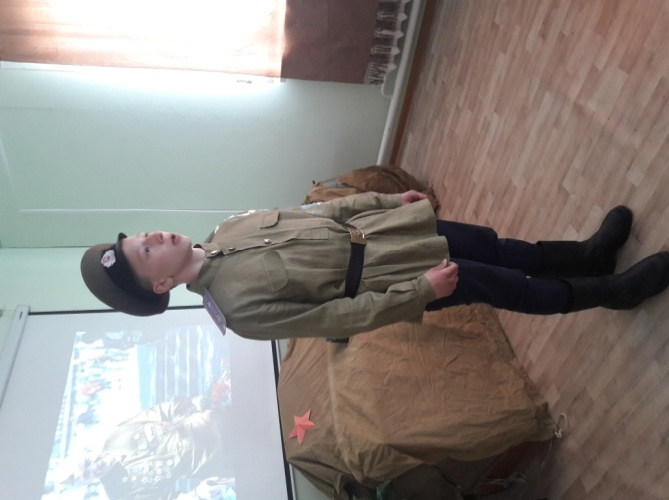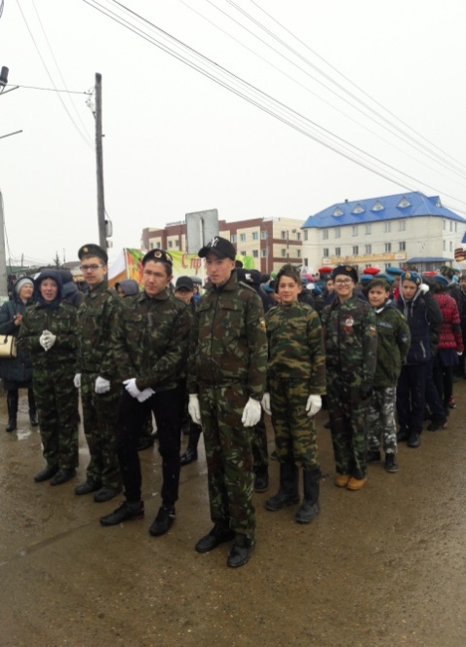

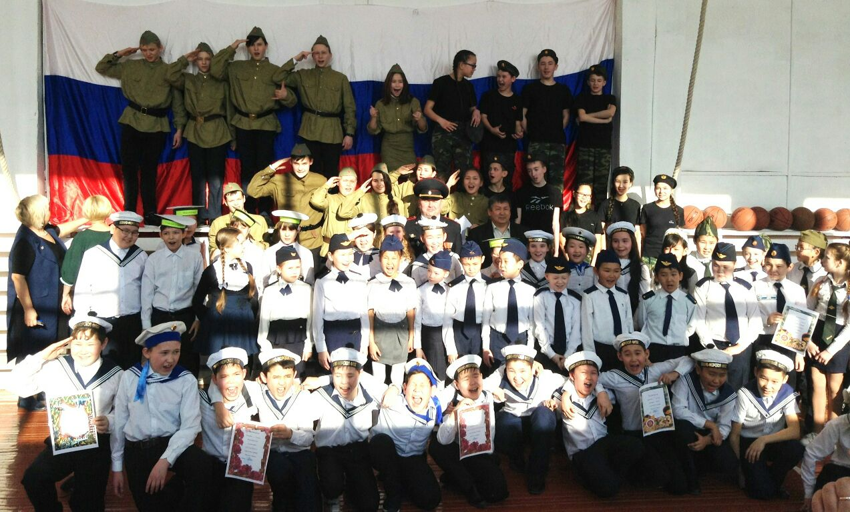

 | Конкурс, мероприятие. | Уровень | Место
 | Военно-патриотический слет | Районный | 2 место
 | «Служу России» | Районный | 2 место
 | Районный конкурс чтецов  «Шла по земле Великая весна»,  Посвященного 73-летию Победы в ВОВ. | Районный | Кокоткин Никита, 7 А класс  Диплом Победителя I степени
 | «Спешите делать добрые дела: Номинация: «Маленьких дел не бывает». | Всероссийский | Диплом I cтепени «Ладатко Кирилл»
 | Всероссийского творческого конкурса «Герои Великой победы» в номинации: Литературное творчество. | Всероссийский | Диплом I cтепени.  Коллектив 7 А
 | Всероссийского творческого конкурса «Герои Великой победы» в номинации:Литературное творчество. | Всероссийский | Диплом II cтепени.Нечаев Даниил.

Духовно – нравственное направление способствует воспитанию трудолюбивой и
любознательной личности, уважающей людей, знающей историю и традиции своего края.
Воспитание нравственных чувств и этического сознания осуществлялось через:
Классные часы: «Что такое доброта?» «Что такое хорошо и что такое плохо?», Правила поведения в школе.
«Что значит - быть учеником?», «Что значит быть хорошим сыном, дочерью?», «Познаём мир вместе». Все мы разные, но все мы равные», «С детства дружбой дорожи», «Хочу и надо- трудный выбор». «Воспитай себя», «Добрым быть совсем не просто» «Что значит - быть полезным людям?». «Мой любимый литературный герой»,«Мои родные-защитники Родины».
Социально значимые мероприятия и праздники:
«Здравствуй школа», «Новогодняя сказка», «Милая мама», «Папы очень важные».
Конкурсы рисунков «Осторожно, дети!» «Зимняя сказка», «Космос глазами детей», «Лучшая открытка» (к 23 февраля и 8 марта»).
В течение года проведены мероприятия, направленные на формирование общечеловеческих ценностей, по пропаганде ЗОЖ: неделя вежливости, неделя добра, месячник «Внимание, дети!» (культура поведения на дороге, правила ПДД), « День прав ребенка, День девочек, День здоровья, единый день безопасности сети интернет. Организованы мероприятия, посвященные Дню учителя, Дню матери, Дню пожилых людей, Дню памяти героев антифашистов, Дню инвалидов, Дню победы, Дню космонавтики, Дню конституции, Дню славянской письменности.
Проведены акции: «Покорми птиц зимой», «Благотворительность», «Акция добрых дел», «Подари Новый год ребенку», « Поздравь ветерана», благотворительный концерт.
В течение года организованы: трудовые десанты, субботники, творческие и спортивные мероприятия и конкурсы, праздники (календарные, традиционные.). Инициаторами многих мероприятий выступали старшеклассники, члены ДОО «Созвездие».
Классные руководители провели классные часы по формированию навыков социального взаимодействия и культуры общения, формированию позитивных межличностных отношений, толерантности, повышению культурного уровня обучающихся, культуры здорового образа жизни, инструктажи по соблюдению безопасности на воде, в лесу, на дороге, ознакомление обучающихся с правилами поведения обучающихся в Олекминском районе, декларацией прав ребенка, конституцией РФ. и др. законами, проводились индивидуальные профилактические собеседования, консультации.
Тематические классные часы: «День государственности», «День неизвестного солдата», «День героя антифашиста», «Мы – граждане России», «Урок победы», «Ваши права и обязанности», «Я гражданин РС (Я)», «Урок Добра», «Урок Республики».

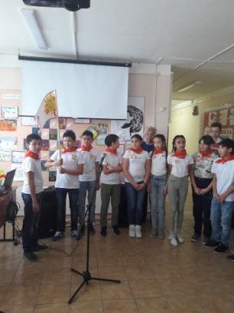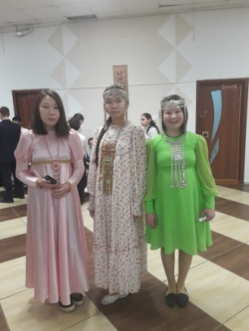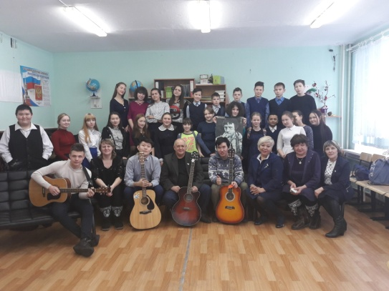

Воспитание ценностного отношения к природе, окружающей среде (экологическое воспитание);
Строится на проведении таких традиционных мероприятий, как: праздник «Золотая Осень», конкурсы рисунков, классные часы «Краски природы», «Любимое время года», «Моя малая Родина», «Народные приметы», «Мой домашний любимец», выход на природу осенью и весной.
Уход за комнатными растениями, весной – посадка деревьев. День птиц, День Земли экологическая акция «Зеленый дом».
Конкурс «Природа и фантазия» экологическая акция «зеленый дом», «Зеленый двор», посадка деревьев, сезонная очистка школьной территории, день «Подснежника».

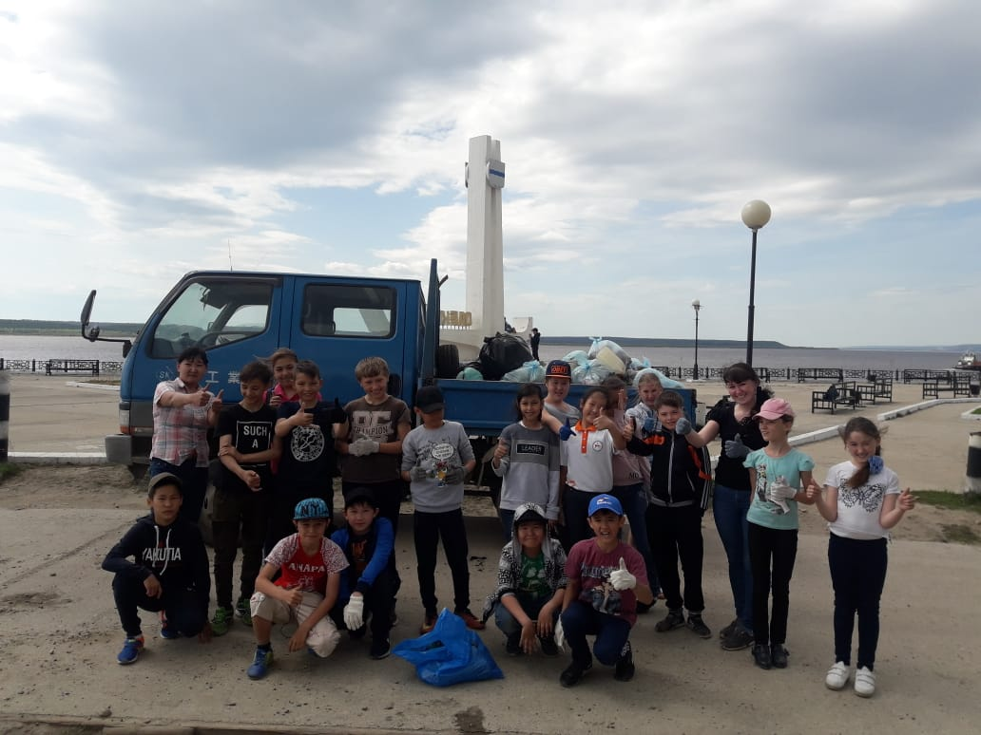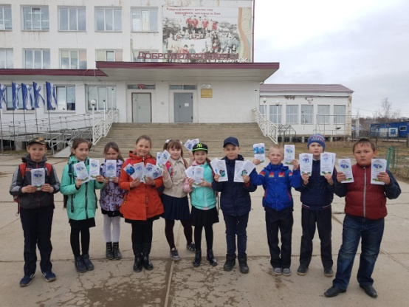

Спортивно-оздоровительная работа осуществляется через работу секций, соревнования, классные часы. Наши воспитанники занимаются в спортивных секциях, проводимых в школе, посещают секции в ДЮСША. Школьные команды принимают участие во всех спортивных соревнованиях и занимают призовые места. Дети неоднократные призеры Республиканских соревнований по легкой атлетике, кандидаты на игры Дети Азии. В школе проводятся классные часы, конкурсы, соревнования, направленные на пропаганду здорового образа жизни. С 2015 года введена программа «Культура здоровья» с 1по 11 класс.
Спортивные результаты за 2017-2018 учебный год.
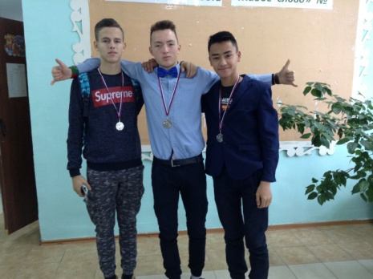

 | Педагог | Ребенок | Уровень | Место
1 | Щегловская И.Г.  Данилов С.Н.  Учитель физ. культуры. | Гостеев В. 10 кл. | Муниципальная олимпиада по физической культуре | Призер
2 |  | Команда | Районные соревнования по «Мини футболу»  Младшая группа. | 1 место
3 |  | Команда | Районные соревнования по «Мини футболу»  Средняя группа. | 2 место
4 |  | Команда | Районные соревнования по «Мини футболу»  Старшая группа. | 3 место
5 |  | Команда | Пионербол.  Мальч. | 1 мето
6 | 7 а класс | Котлимятов Сергей | Осенняя Республиканская легкоатлетическая эстафета | 3 место
7 | 5 А класс | Ярошенко  Алеша | Первенство района по боксу | 3 место
8 |  | Каримбердиев  Сайдахмат | Первенство района по боксу | 3 место
9 | 5 а | Каримбердиев Фахридин | Первенство района по боксу | 1 место
10 | 6 А | Жженых Костя | Первенство района по боксу | 2 место
11 | Щегловская И.Г. | Команда 5-6 классов. | VII спартакиада школьников. | 3 место
12 | ДЮСШа | Гостеев Валера | Первенство РС (Я) по мини-футболу среди юношей 2001-2002. | II место
13 |  | Гостеев Валера | Первенство РС (Я) по мини-футболу среди юношей 2001-2002. | II место
14 | Щегловская И.Г. | 6А, 6 Б класс | Районный турнир по баскетболу среди учащихся  2004-2005 года. | 2 место
15 | Щегловская И.Г. | 5-6 классы | Районный чемпионат по мини-футболу | 1 место
16 |  |  | Легкоатлетическая эстафета  На призы газеты «Олекма». | 2 место 1 группа.  8 мая 2018 г.
17 |  |  | Легкоатлетическая эстафета  На призы газеты «Олекма». | 3 место 2 группа.  8 мая 2018 г.
18 |  | 7 б класс | Районные соревнования по мини-футболу среди учащихся 2004-2005 г.р.  «Лучший бомбардир».  Курганов Саша. 12.05.18 г.
19 |  | 7 класс | Районные соревнования по мини-футболу среди учащихся 2004-2005 г.р.  «Лучший бомбардир».  Кокоткин Никита. 12.05.18 г. | 7 класс

Социальное направление:
Самоуправление в школе, классе.
Одним из направлений построения школьной воспитательной системы является развитие школьного ученического самоуправления. Целью деятельности Совета школьников является формирование активной жизненной позиции, развитие лидерских качеств школьников, социальной ответственности.
Задачи:
- вовлечение учащихся в активную школьную жизнь через организацию различных видов деятельности;
- развитие творческой индивидуальности учащихся;
- воспитание у учащихся уважительного отношения к членам коллектива, укрепление сферы дружеских отношений;
- защита прав учащихся.
Совет школьников – это пусковой механизм организаторской работы в школе, он разрабатывает конкретный план работы на конкретный срок, а затем анализирует его выполнение.
Организованы и проведены мероприятия: «Осенний квест», «День учителя», «День самоуправления», «Посвящение в пятиклассники», «Посвящение в члены детской организации», «Новый год», КШУ.
Организованы акции: «Благотворительность» сбор вещей для детей, оказавшихся в трудной жизненной ситуации, «Подари Новый год ребенку», сбор средств для детей из малообеспеченных семей ( вручено 16 подарков). Приняли участие в акции: «Георгиевская лента», «Бессмертный полк», «Свеча памяти», Сохраним город чистым, «День без пакета», «День белых журавлей»
В течение года ребята – старшеклассники оказывают помощь ветеранам ВОВ. В 2017-2018 году оказывают помощь настоятелю Спасского собора: носят воду, занимаются уборкой территории.
Старшеклассник проверяют: классные уголки, дневники учащихся, регулируют дежурство по школе.
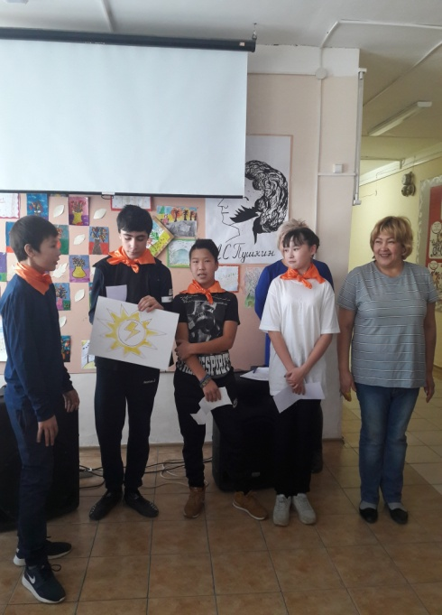
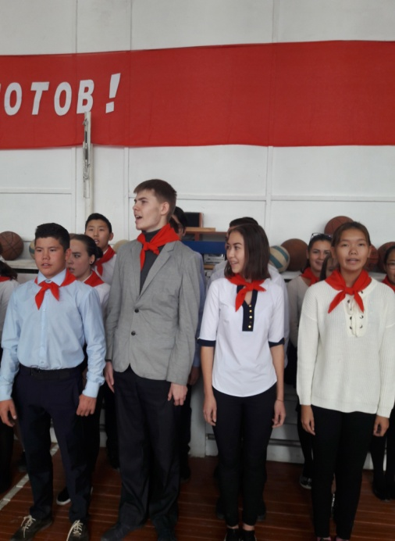
Курируют: 5-7 классы, оказывают помощь классным руководителям в подготовке мероприятий, проводят профилактические беседы с детьми группы риска. Входят в управляющий Совет школы.

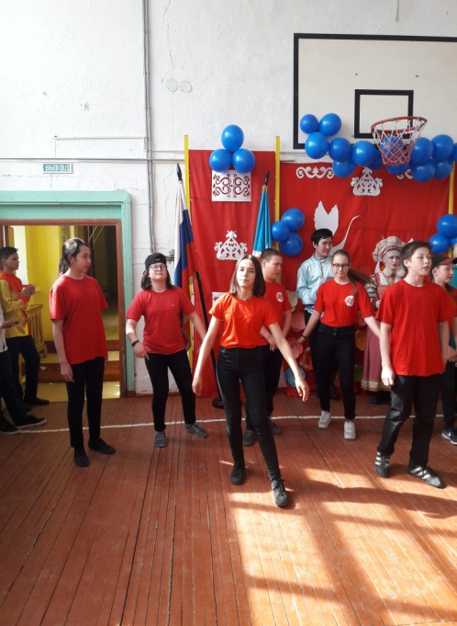
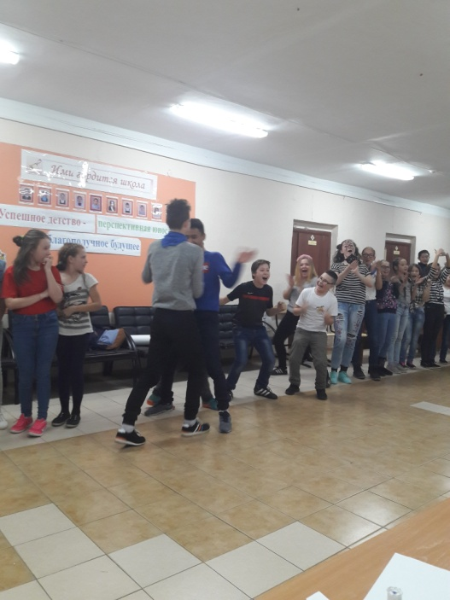

Дополнительное образование.
Занятость обучающихся во внеурочное время -100% охват в школе.
Вне школы -76%
ЦНИРШ – 28%
ОДШИ – 18%
РДЮЦ- 10%
ДК «Гармония»- 5%
ДЮША – 15%.
В школе работают секции: «О, спорт, ты- мир», «Волейбол», ОФП.
Кружки: «Умелые ручки», «Трудовой десант», «Экология», «Музыка для всех».
В рамках внеурочной деятельности ведутся занятия:
«Я – исследователь», «Мир прекрасного», «Этика», «Читаем вместе», «Культура здоровья», «Час психолога», «Мода и дизайн», «Клуб юного гражданина».

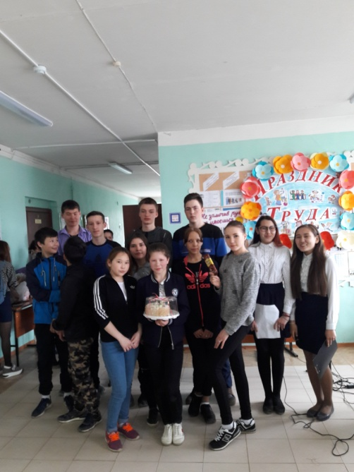
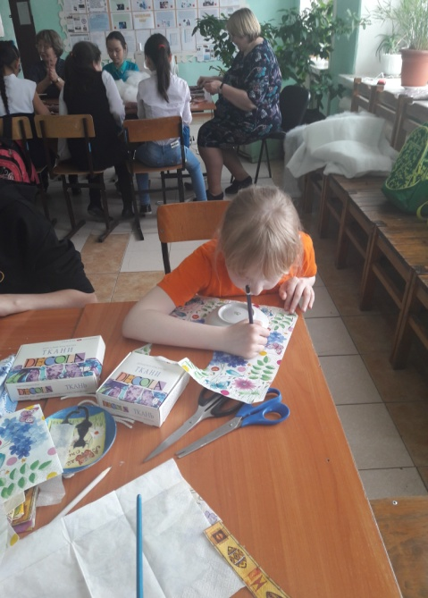
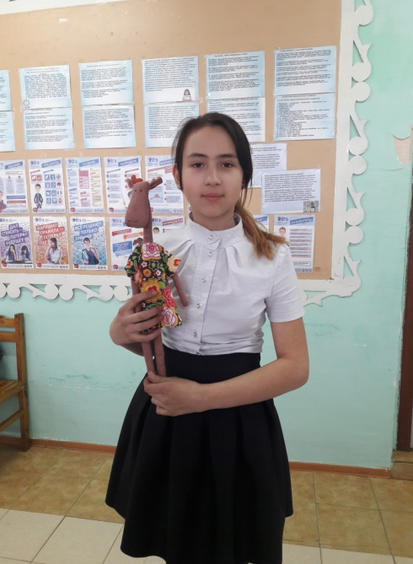

Работа с родителями.
При построении системы воспитательной работы необходимо помнить о взаимодействии школы и семьи, цель которого привлечь родителей к сопровождению ребенка в процессе обучения и воспитания. Для того чтобы сотрудничество учителей и родителей проходило на более высоком уровне и давало хорошие результаты, каждому классному руководителю рекомендуется составить социально-демографический паспорт семей, изучить внутрисемейные отношения, воспитательную позицию и уровень педагогической культуры родителей. Владение этими данными позволит установить оптимальные взаимоотношения с родителями и шире привлекать их к жизни школы и класса. Именно общение со взрослыми, самыми близкими людьми - своими родителями – помогает преодолеть тот барьер, который так часто разобщает поколения, не находящие общий язык. А появиться общий язык может лишь из общих интересов, поэтому работе с родителями необходимо отводить значительное место в воспитательной системе. В каждом отдельном случае необходимо использовать наиболее эффективную форму, будь то общее собрание родителей или индивидуальная встреча, семейный праздник или соревнование детей и взрослых, помощь в организации праздника или изготовление костюмов и многое другое. Главное, чтобы родители участвовали, интересовались жизнью в классе, победами и проблемами, жили жизнью своих детей, не оставались равнодушными, не ставили барьер между семьей и школой.
При работе с родителями можно выделить 3 следующие задачи:
Привлекать родителей к организации воспитательной работы в классе; Помогать родителям в решении наиболее актуальных проблем воспитания; Способствовать повышению роли и значения семьи в воспитании детей.
При построении системы воспитательной работы классному руководителю необходимо помнить о систематическом общении с педагогами, работающих в классе, с целью выяснения успеваемости и дисциплинированности учащихся.
Хорошие результаты взаимодействия администрации школы с родительским комитетом школы. Родительский комитет школы принимает активное участие в школьных мероприятиях, конкурсах, проводит рейды по проверке внешнего вида обучающихся, рейды в неблагополучные места.

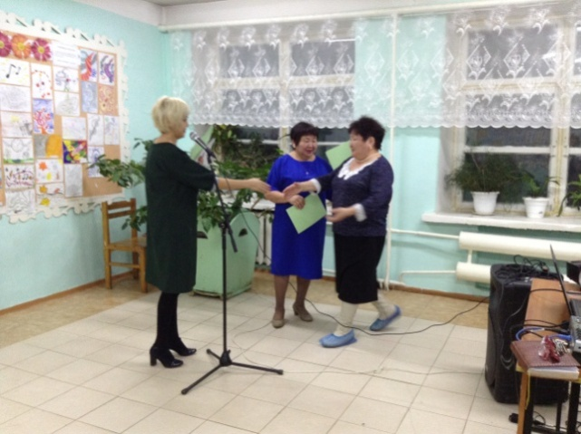
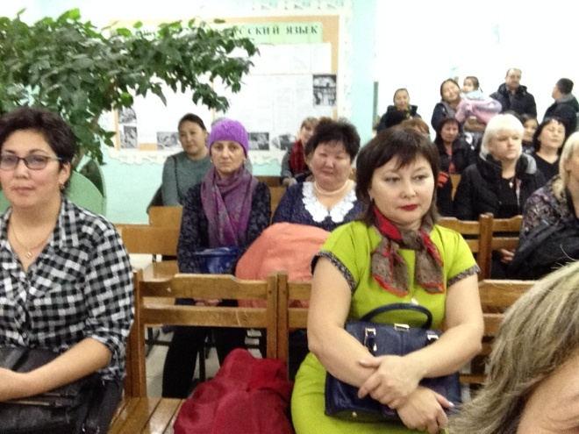

Работа по профилактике правонарушений осуществляется по программе:
«Профилактике безнадзорности и правонарушений среди несовершеннолетних на 2015 -2020 гг.»
Цели программы:
- обеспечить единый комплексный подход к разрешению ситуаций, связанных с проблемами безнадзорности и правонарушений;
- создать условия для эффективного функционирования системы профилактики безнадзорности и правонарушений.
Задачи программы:
- повышение уровня воспитательной – профилактической работы с подростками в образовательном учреждении;
- защита прав и законных интересов несовершеннолетних, находящихся в трудной жизненной ситуации;
- раннее выявление семейного неблагополучия и оказание специализированной адресной помощи;
- создание условий для психолого-педагогической, медицинской и правовой поддержки обучающихся;
- осуществление индивидуального подхода к обучающимся и оказание помощи в охране их психофизического и нравственного здоровья;
- осуществление консультативно-профилактической работы среди учащихся, педагогических работников, родителей.
- развитие системы организованного досуга и отдыха «детей группы».

В рамках профилактики правонарушений в школе формируется социальный паспорт школы, куда входя данные:
- о многодетных, малообеспеченных, неблагополучных семьях, семьях группы риска;
- данные о детях под опекой, детях, находящихся в социально-опасном положении.
Под особым контролем соц. педагога, классных руководителей, педагога - психолога находятся дети сироты находящиеся под опекой. В школе учатся 23 ребенка проживающих с опекунам. В течение года были выявлены условия проживания опекаемых детей, контролировалось взаимоотношения в семье. Все 23 ребенка, проживающих с опекунами, находятся в благоприятных условиях.
Всего неблагополучных семей – 6 ,малообеспеченных -196, многодетных -145.
Детей группы риска – 10 (АППГ-7). С данной категорией детей осуществляет свою деятельность социально – психологическая служба школы в тесном сотрудничестве с классными руководителями. За истекший период с детьми группы риска проведены беседы: социальным педагогом – 74. Консультирование родителей: социальным педагогом - 74, психологом – 145. Проведено диагностирование на выявление уровня тревожности, агрессивности, депрессивного состояния, межличностных отношений. Посещено семей - 38.
Обучающихся из социально – неблагополучных семей в школе насчитывается – 3. В таких семьях зачастую родители не уделяют внимания развитию таких качеств в своих детях, как ответственность, пунктуальность, усердие. Как следствие – нежелание учиться, пропуски уроков, опоздания. В школе 3 детей, склонных к пропускам занятий. Систематически пропускающих занятия без уважительной причины 3. За отчетный период проведено малых педсоветов - 2, Советов по профилактике правонарушений - 6. Один из часто обсуждаемых вопросов на Совете – всеобуч, пропуски занятий, правонарушения обучающихся. К работе Совета приглашаются инспектор ПДН, ответственный секретарь КДН и ЗП, родительский комитет школы, Совет школы.
Дети, проживающие в СОП, находятся под контролем классных руководителей, психолога, социального педагога. Выявление неблагополучной обстановки, отражающейся на эмоциональном, психическом состоянии ребенка осуществляется путем наблюдения, индивидуальных бесед, посещения семьи. Ситуации, требующие вмешательства органов профилактики, рассматриваются на заседаниях КДН и ЗП.
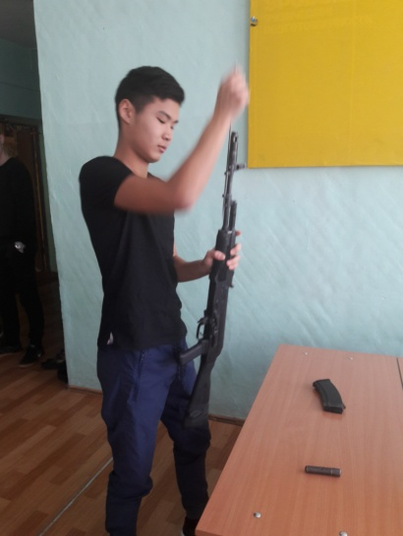
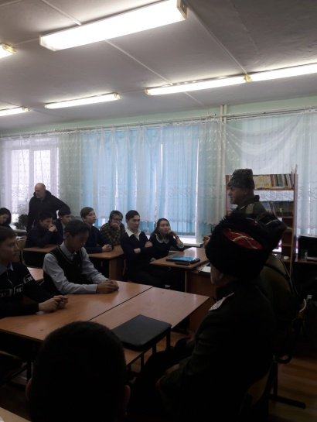
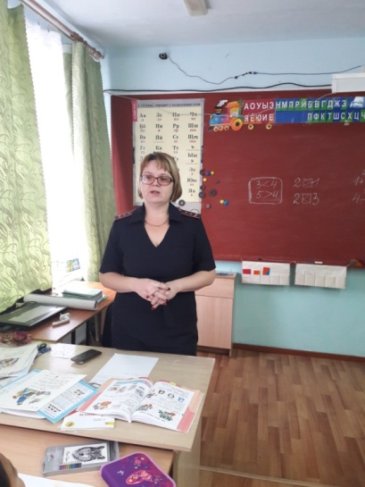

Профориентационная работа.

Современная экономическая и политическая обстановка заставляет предъявлять все более высокие требования к индивидуальным психофизиологическим особенностям человека. Рыночные отношения кардинально меняют характер и цели труда: возрастает его интенсивность, усиливается напряженность, требуется высокий профессионализм, выносливость и ответственность.
В связи с этим огромное внимание необходимо уделять проведению целенаправленной профориентационной работы среди обучающихся, которая должна опираться на глубокое знание всей системы основных факторов, определяющих формирование профессиональных намерений личности и пути ее реализации.
Профориентационная подготовка в 9-х,11 - классах состоит из 3-х частей: информационной работы, профконсультирования и профориентационной работы, учебных предметов по выбору обучающихся.
Цель работы:
актуализация процесса профессионального самоопределения обучающихся за счет специальной организации их деятельности, включающей раскрытие и развитие способностей, воспитание трудовой мотивации, содействие принятию обоснованного решения о выборе направления дальнейшего обучения.
Задачи:
- получение непротиворечивых данных о предпочтениях, склонностях и возможностях выпускников для разделения их по профилям обучения;
- обеспечение широкого диапазона вариативности профильного обучения за счет комплексных и нетрадиционных форм и методов, применяемых на уроках элективных курсов и в воспитательной работе;
- организация проведения мониторинга профессиональных и жизненных планов выпускников и их готовности к выбору профессионального пути.
Профориентационная работа построена по следующим направлениям:
- Методическое
- Диагностическое
- Консультативное
- Информационно – справочное
- Организационное
- Взаимодействие
Методическая работа

Основной методической задачей по профориентации является оказание практической помощи педагогам, классным руководителям в организации профессиональной работы, вооружение их методическими приёмами, обобщение и распространение передового педагогического опыта педагогов по данной проблеме.
Доля обучающихся, получивших профориентационные услуги в ОУ (%) | 2017-2018 учебный год
 | Количество классов | Количество выпускников | Получили профор.услуги
 | 9-х класса - 3 | 62 | 100 %
 | 11 класс | 23 | 100%
 | 85
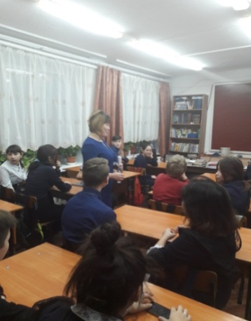
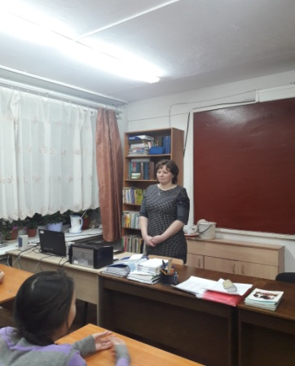
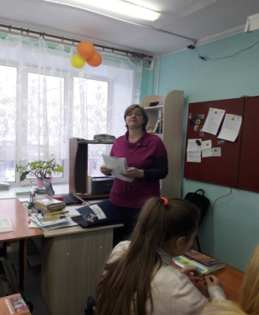

7.Безопасность.Питание.Здоровьесбережение.

Организация мер безопасности в МБОУ "СОШ №1"
1. Охранные
- контрольно-пропускной режим
- охрана имущества школы
- охрана имущества учеников (гардероб)
- систематическая проверка технических средств охраны
- обеспечение порядка при проведении массовых мероприятий
- проверка технических помещений
2. Организационно-технические
- укрепление ограждений по периметру школьной территории
- регулярная проверка звуковой системы оповещения
- систематическая проверка состояния охранно-пожарной сигнализации
- контроль работоспособности «тревожной кнопки»
- установка и эксплуатация системы наружного видеонаблюдения
- обучение персонала пользованию огнетушителями
- обновление огнетушителей
3. Профилактические
- инструктажи персонала по обеспечению безопасности учебного процесса и внеурочной деятельности при возникновении ЧС
- инструктажи обучающихся по действиям при возникновении ЧС
- проведение учебных тренировок по эвакуации учащихся и персонала
- регулярные осмотры охраняемого объекта
- взаимодействие с правоохранительными органами и общественными организациями (противодействие «школьному» хулиганству, в том числе телефонному терроризму)

Мероприятие | Кол-во учащихся/  % охвата
Показательные выступления пожарных расчетов пожарной части г.Олекминска в рамках проведения «Дня защиты детей» (1-11 классы) | 493/100 %
Проведение профилактических бесед и занятий сотрудниками инспекции по делам несовершеннолетних и участкового уполномоченного (9-11 классы) | 103/100 %
Проведению профилактических бесед и практических занятий инспекторами госпожнадзора г.Олекминска,ГИМС (1-11 классы) | 493/100 %
Посещение учениками расположения пожарной части г. Олекминска (1-9 классы) | 443/100 %
Обеспечение сотрудниками ГИБДД и ОВД безопасного проведения: «Дня знаний», «Последнего звонка», «Выпускного бала» проведения ЕГЭ,ОГЭ (1-11 классы) | 493/100%
Проверка сотрудниками ГИБДД автотранспорта привлекаемого к перевозке учащихся на экскурсии, походы и т.п | 493/100 %
Проверка территории и здания школы на предмет обнаружения взрывных устройств  участковым ОВД перед проведением «Последнего звонка», «Дня знаний» | 493/100 %
Ежегодное участие школы в городском конкурсе  по ПДД | 52/100 %
 | 52/100%
Проведение Уроков Дорожной грамоты (1-4 класс) | 215/100 %
Проведение профилактических бесед и занятий сотрудниками ГИБДД (1-11 классы,  и Летний оздоровительный лагерь) | 493/100 %

Уроки ОБЖ основные направления:
1. Основы безопасности жизнедеятельности, в том числе ОВС
2. Гражданская оборона и чрезвычайные ситуации
3. Безопасность и охрана труда
4. Противопожарная безопасность
5. Безопасная образовательная среда
6. Безопасность дорожного движения
7. Профилактика правонарушений
8. Военно-патриотическое воспитание

Безопасность в школе!
Обеспечение безопасности в школе №1 проводится в соответствии с законодательными, нормативно-правовыми и организационно - распорядительными документами вышестоящих органов, утверждёнными планами работ,приказами и распоряжениями Управления образования г. Олекминского района действующим трудовым законодательством в тесном сотрудничестве с компетентными инстанциями.
Круглосуточную охрану территории и здания школы, контрольно-пропускной и внутриобъектовый режим во взаимодействии с правоохранительными органами, осуществляют сторожа школы.

Охрана школы располагает всем необходимым для экстренного вызова необходимой и квалифицированной помощи
при возникновении чрезвычайной ситуации. В школе установлена система автоматической пожарной сигнализации, для вызова
по тревоге расчета пожарной команды.
Ежегодно компетентными организациями проводится приемка готовности школы к новому учебному году - осуществляется
проверка систем отопления, водоснабжения, канализации, энергоснабжения. Чрезвычайных ситуаций в школе не было.
Во время учебного процесса выполнение установленных норм и правил поведения в школе контролируются учащимися
дежурных классов и педагогами, дежурными на этажах. Общий внутришкольный контроль осуществляет дежурный учитель и дежурный администратор.
Регулярно в начале года с учащимися проводится вводный инструктаж по охране труда и правилам безопасного пребывания
в школе, на занятиях в учебных кабинетах, на уроках физкультуры и т.д. При проведении массовых и выездных мероприятий
учителя проводят с учащимися соответствующие инструктажи о правилах их безопасного поведения и действиях при возникновении возможной опасности.
Ежемесячно в каждом классе проводятся классные часы, на которых рассматриваются вопросы безопасного поведения учащихся
на улицах города, в транспорте, изучаются правила дорожного движения.
На период проведения культурно-массовых мероприятий в школе разрабатываются и принимаются дополнительные меры
по обеспечению безопасности и антитеррористической защищённости учащихся и персонала.
Согласно утверждённому графику, проводится санитарно-технические осмотры здания и территории школы, проверяется состояние оборудования и инвентаря на предмет технической исправности и безопасности в эксплуатации. Ремонтные работы,монтаж оборудования, его сервисное обслуживание и проверка инженерных систем производится в соответствии с установленными регламентами, компетентными организациями на договорной основе.
Питание
100% обучающихся в школе питаются бесплатно за счет дотаций на питание выделяемых администрацией муниципального района.4р.80 к. для детей обеспеченных семей,31.80 р. для детей малообеспеченных семей 80р.
Известно, что полноценное питание во многом определяет физическое развитие растущего организма, повышает трудоспособность и увеличивает сопротивляемость различным болезням. Доказано, что дети, получающие горячее питание в школе, меньше устают, легче воспринимают новую информацию и, соответственно, у них выше успеваемость.
Главная цель – сохранение здоровье детей, благодаря сбалансированному питанию, в соответствии с требованиями СанПиН.

График питания учащихся МБОУ "СОШ №1" в школьной столовой.

1. В 09ч.15м. питаются 1абв,2абв
2. В 10ч.15м.питаются 4ав,3абв
3.В 11.15 питаются ,5аб,6аб,аб,8а.
4. В 11.20 питаются 8б,9абв,10,11.
5.В 13.50 питаются с 5-11 классы

Организация питания в МБОУ "СОШ №1"

Показатель | 1-4 классы |  | 5-9 классы |  | 10-11классы |  | итого
Всего кол-во уч-ся | 329 |  | 255 |  | 44 |  | 610
Наименование  приемов  пищи | Кол-во нуждающихся  в питании | Кол-ва получающих  питание | Кол-во нуждающихся  в питании | Кол-ва получающих  питание | Кол-во нуждающихся  в питании | Кол-ва получающих  питание | Кол-во нуждающихся  в питании | Кол-ва получающих  питание
Горячее  питание | 329 | 329 | 255 | 255 | 41 | 41 | 625 | 625

Школьное питание является одним из важнейших факторов, определяющих здоровье детей и подростков, способствует профилактике заболеваний, повышению работоспособности и успеваемости, физическому и умственному развитию, создает условия для адаптации подрастающего поколения к окружающей среде. Сегодня состояние здоровья детей, особенно школьников, находится на низком уровне и улучшение школьного питания особенно актуально.
В школе оборудован кабинет медицинского осмотра ,на каждый календарный год заключается договор с центральной районной больницей о медицинском обслуживании обучающихся школы.
В школе проводятся занятия ,собеседования на темы:
Охрана здоровья ребенка

Что такое режим дня школьника?...
Осанка, зрение ребенка и его рабочее место...
Выдержит ли нагрузку ребенок?...
Удобный школьный рюкзак - залог хорошего здоровья и настроения!...
Что такое режим дня школьника?...

Диспансеризация...
Вакцинация...
Рекомендации школьного врача...
Грипп H1N1...
Детям о гриппе..
Клещевой инцефалит...
Нарушение осанки (сколиоза) у детей...
Детский туберкулез...
Осторожно - менингит!...
Гепатит у ребенка...
Все о СПИДе...
Онкологические заболевание детей и подростков...
Афтозный стоматит у подростков...
Первая помощь при травмах глаз...
Болезни в пределах семьи...
Педикулез, что делать?...
Берегите себя от заражения глистами!..

